S B Í R K A
INTERNÍCH AKTŮ ŘÍZENÍ
GENERÁLNÍHO ŘEDITELE
HASIČSKÉHO ZÁCHRANNÉHO SBORU ČESKÉ REPUBLIKY
Ročník: 2007 |  | V Praze dne 27. dubna 2007 |  |  | Částka: 26
O B S A H :
 | Část I. |  | 26. | Pokyn generálního ředitele Hasičského záchranného sboru ČR  ze dne 27.4.2007, kterým se vydávají pravidla požárního sportu

26
P O K Y N
generálního ředitele Hasičského záchranného sboru České republiky
ze dne 27. dubna 2007,
kterým se vydávají pravidla požárního sportu

Za účelem jednotného postupu při organizování sportovních soutěží v požárním sportu pro jednotky požární ochrany, provádění jednotlivých disciplin požárního sportu, měření
a hodnocení dosažených výkonů

I. v y d á v á m

v příloze tohoto pokynu „Pravidla požárního sportu“;

- u k l á d á m

- služebním funkcionářům HZS ČR

při organizaci sportovních soutěží v požárním sportu postupovat v souladu s tím-to pokynem,

2. ředitelům HZS krajů

- seznámit prokazatelně s tímto pokynem velitele jednotek požární ochrany ve své územní působnosti,
- seznámit s tímto pokynem zástupce Sdružení hasičů Čech, Moravy a Slezska, České hasičské jednoty a Moravské hasičské jednoty působící v kraji;

- z r u š u j i

Pokyn generálního ředitele HZS ČR a náměstka ministra vnitra č. 9/2004.

Tento pokyn nabývá účinnosti dnem 1. května 2007.

Čj. PO-319/IZS-2007

Generální ředitel HZS ČR
genmjr. Ing. Miroslav Štěpán v. r.

Obdrží:
HZS krajů
SOŠ PO a VOŠ PO ve Frýdku-Místku
MV-generální ředitelství HZS ČR

P ř í l o h a
k Pokynu GŘ HZS ČR č. 26/2007

PRAVIDLA POŽÁRNÍHO SPORTU

OBSAH
Úvodní ustanovení

Pravidlo l Obsah a působnost pravidel v požárním sportu .....................…………. 5
Pravidlo 2 Vydávání a výklad pravidel požárního sportu ...............................…… 5

Organizování soutěží v požárním sportu

Pravidlo 3 Soutěže v požárním sportu ..................................................................…… 5
Pravidlo 4 Časové uspořádání soutěží v požárním sportu ...…………………………. 6
Pravidlo 5 Pořadatelé soutěží v požárním sportu …………………………………….. 7
Pravidlo 6 Disciplíny požárního sportu ……………………………………………… 7
Pravidlo 7 Účast na soutěžích v požárním sportu ……………………………………. 7
Pravidlo 8 Propozice soutěže ...............................................................................…… 8
Pravidlo 9 Přihlášky na soutěž v požárním sportu .................................................….. 9
Pravidlo 10 Program soutěže ..................................................................................……. 9
Pravidlo 11 Zrušení nebo odložení soutěže ..............................................................…… 9
Pravidlo 12 Protesty a odvolání ...............................................................................……. 10
Pravidlo 13 Národní rekordy a nejlepší výkony .....................................................…….. 11
Pravidlo 14 Sportovní soustředění ..........................................................................…….. 11
Pravidlo 15 Úhrada výdajů ....................................................................................……… 12
Pravidlo 16 Udělování titulů a cen .......................................................................………. 12
Pravidlo 17 Reklama a propagace ...........................................................................…..… 12
Pravidlo 18 Výkonnostní třídy ................................................................................……. 13

Práva a povinnosti pracovníků soutěže

Pravidlo 19 Pracovníci soutěže ................................................................................……. 13
Pravidlo 20 Velitel soutěže .......................................................................................……. 14
Pravidlo 21 Technická skupina ...............................................................................….….. 14
Pravidlo 22 Organizační skupina ..........................................................................….....… 15
Pravidlo 23 Zdravotní služba .…...........................................................................……... 15
Pravidlo 24 Ekonomická skupina ...............................................................................…… 15
Pravidlo 25 Společná ustanovení o rozhodčích ....................................….....................… 16
Pravidlo 26 Počet a zařazení rozhodčích u jednotlivých disciplín ………………………. 17
Pravidlo 27 Hlavní rozhodčí ...........................................................................…...........…. 17
Pravidlo 28 Rozhodčí disciplíny .........................................................................….......… 18
Pravidlo 29 Rozhodčí ............................................................................................…..…... 19
Pravidlo 30 Startér ..................................................................................................……... 19
Pravidlo 31 Časoměřiči, měření a určování času ...........................….....................…. 19
Pravidlo 32 Zapisovatel ............................................................................…….........……. 20
Pravidlo 33 Vyhodnocovací skupina ..............................................................…........…… 21
Pravidlo 34 Komisař soutěže ..............................................................................….....…... 21
Pravidlo 35 Odvolací komise ...............................................................................………... 21

Vedoucí družstva a soutěžící

Pravidlo 36 Vedoucí družstva ................................................................................…….. 22
Pravidlo 37 Soutěžící ..............................................................................................…….. 22
Pravidlo 38 Ostatní členové družstva ................…....…......................................….……. 22
Technické podmínky

Pravidlo 39 Povrch drah ...................................................................................……..….. 23
Pravidlo 40 Běžecká trať a jednotlivé dráhy ..............................................……................ 23
Pravidlo 41 Start a cíl ...................................................................................……….......... 24
Pravidlo 42 Rozmístění překážek a nářadí při běhu na 100 m s překážkami …........…... 24
Pravidlo 43 Parametry překážek a nářadí při běhu na 100 m s překážkami .........…....... 24
Pravidlo 44 Rozmístění překážek a nářadí při štafetě 4 x 100 m s překážkami ….......... 25
Pravidlo 45 Rozměry překážek a přehled nářadí při štafetě 4 x 100 m s překážkami ..… 25
Pravidlo 46 Vzdálenosti při požárním útoku ..........................................................…...… 25
Pravidlo 47 Popis překážek a nářadí …….............................…......................…….…….. 25
Pravidlo 48 Nářadí ………….................................................…........................……....… 28
Pravidlo 49 Měření a vážení ..................................................…...........................…....…. 29
Pravidlo 50 Oděv, obuv a osobní výstroj ................................….............................…..…. 30

Provedení disciplín a hodnocení výkonů

Pravidlo 51 Doba na přípravu a provedení pokusu ..........................…..........................… 30
Pravidlo 52 Provedení disciplín ......................................................….......................…… 31
Pravidlo 53 Pokus ..................................................................................................……… 32
Pravidlo 54 Startování .............................................................................................…….. 33
Pravidlo 55 Překonávání překážek ...........................................................................…… 34
Pravidlo 56 Práce s nářadím ....................................................................................…….. 34
Pravidlo 57 Neplatnost pokusu .................................................................................……. 34
Pravidlo 58 Ověřování národních rekordů ...............................................................……. 35
Pravidlo 59 Doping ................................................................................................……… 36
Pravidlo 60 Vyloučení ze soutěže .............................................................................……. 36
Pravidlo 61 Hodnocení výkonů ...............................................................................….….. 37

PŘÍLOHY

Příloha č. 1 Přihláška do soutěže v požárním sportu ..............................................……... 38
Příloha č. 2 Zpráva o soutěži v požárním sportu ......................................……….…..… 39
Příloha č. 3 Vzor protokolu o národním rekordu .........................................................…. 40
Příloha č. 4 Vzor potvrzení o získání výkonnostní třídy v požárním sportu ...........…….. 41
Příloha č. 5 Kvalifikace rozhodčích .........................................................................……. 42
Příloha č. 6 Přilby vhodné pro požární sport ………………….. ………………………. 45
Příloha č. 7 Bezpečnostní síť ............................................................................................ 46

Obrazová část: Obr. 1 - Běh na 100 m s překážkami .......................…........................… 47
Obr. 2 - Kladina ………………………….…………………………….. 48
Obr. 3 - Výstup do 4. podlaží cvičné věže ..........................................… 49
Obr. 4 - Cílové zařízení elektrické časomíry pro disciplinu
výstup do 4. podlaží cvičné věže …………………….………… 50
Obr. 5 - Štafeta 4 x 100 m s překážkami .........................................…… 51
Obr. 6 - Překážka a domeček ………………………………….………… 52
Obr. 7 - Požární útok ........................................................................…… 53

Úvodní ustanovení

Pravidlo 1
Obsah a působnost pravidel požárního sportu

1) Pravidla požárního sportu jsou souhrnem organizačních pokynů a zásad, technických podmínek a dalších ustanovení, kterými se určuje zejména:
a) způsob pořádání soutěží v požárním sportu,
b) provádění jednotlivých disciplín požárního sportu,
c) měření a hodnocení dosažených výkonů.
- Pravidla požárního sportu se vztahují na všechny soutěže v požárním sportu organizo-vané na území České republiky pro jednotky požární ochrany.

Pravidlo 2
Vydávání a výklad pravidel požárního sportu

1) Pravidla požárního sportu, jejich změny a doplňky vydává a zveřejňuje Ministerstvo vnitra-generální ředitelství Hasičského záchranného sboru České republiky (dále jen „MV-generální ředitelství HZS ČR“) a podává též výklad těchto pravidel.
2) Otázky související s pravidly požárního sportu posuzuje komise tělesné přípravy
a sportu, kterou zřizuje generální ředitel HZS ČR.

Organizování soutěží v požárním sportu

Pravidlo 3
Soutěže v požárním sportu

- Soutěže v požárním sportu se organizují v souladu s právními předpisy 1).
- Soutěže v požárním sportu se mohou organizovat jako soutěž jednotlivců, štafet
a soutěž družstev v disciplínách požárního sportu určených v propozicích soutěže jejím pořadatelem za podmínek, že se soutěže zúčastní nejméně tři soutěžící v soutěži jednot-livců nebo dvě štafety nebo družstva v soutěžích štafet a družstev a že budou probíhat po-dle pravidel požárního sportu.
3) Soutěže v požárním sportu se mohou organizovat jako samostatné nebo společné pro jednotlivé druhy jednotek požární ochrany 2) (dále jen „jednotek PO”). Pro účely těchto pravidel se soutěže a soutěžící zařazují do kategorií:
- profesionální hasiči;soutěžící jednotlivci a družstva jednotek hasičských záchran-ných sborů (dále jen „HZS”) krajů, MV-generálního ředitelství HZS ČR, Střední odborné školy PO a Vyšší odborné školy PO ve Frýdku-Místku (dále jen „SOŠ PO
a VOŠ PO“), HZS podniků a profesionálních vojenských hasičských jednotek,
- dobrovolní hasiči; soutěžící jednotlivci a družstva jednotek sborů dobrovolných hasičů (dále jen „SDH”) obcí, jednotek SDH podniků a vojenských dobrovolných jednotek PO.
4) Soutěže v požárním sportu se mohou organizovat i v kategorii členové občanských sdružení působících na úseku požární ochrany (dále jen „občanská sdružení”), tj. pro muže, ženy, dorostence a dorostenky, kteří nemusí být současně členy jednotky SDH obce nebo jednotky SDH podniku 3).
5) Soutěže v požárním sportu se organizují:
a) v rámci územního členění HZS kraje, MV-generálního ředitelství HZS ČR,
SOŠ PO a VOŠ PO, HZS podniku nebo stanovené části kraje ..............…... I. kolo
b) v rámci kraje nebo regionu …….………….....………………………….…. II. kolo
c) v rámci České republiky ....................................................……………… Mistrovství
d) jako mezinárodní soutěže
e) jako jiné soutěže.
6) I. kolo - základní kolo - zpravidla soutěž jednotlivců a družstev organizovaná v dis-ciplínách požárního sportu stanovených pořadatelem a upravených dle místních podmínek v propozicích soutěže. Podle místních podmínek, možností a zájmu jednotlivých subjektů je možné pořádat libovolný počet I. kol bez předepsaného postupového klíče. Pro nominaci do II. kola je rozhodující výsledek základního kola na úrovni odpovídající územnímu čle-nění HZS kraje.
7) II. kolo – krajské nebo regionální kolo - soutěž jednotlivců a družstev příslušného kraje nebo regionu organizovaná v disciplínách požárního sportu. Počet a pravidla účasti soutěžících jednotlivců a družstev stanoví pořadatel v propozicích soutěže.
8) Mistrovství - soutěž nejlepších jednotlivců a družstev České republiky organizovaná v disciplínách požárního sportu. Počet a pravidla účasti soutěžících jednotlivců a družstev stanoví pořadatel v propozicích soutěže.
- Mezinárodní soutěž - soutěž jednotlivců a družstev, kteří reprezentují své státy (země) a jsou v této soutěži paritně zastoupeni. Je organizovaná zpravidla podle mezinárodních pravidel požárního sportu za podmínek stanovených pořadatelem v propozicích této mezi-národní soutěže.
10) Jiná soutěž - soutěž jednotlivců a družstev v disciplínách požárního sportu organizo-vaná za podmínek stanovených pořadatelem v propozicích soutěže, zpravidla jako pohá-rová soutěž, memoriál, apod.
11) Pokud se soutěží uvedených v odstavcích 6 až 8 a 10 tohoto pravidla zúčastní soutěžící ze zahraničí, jedná se o soutěž s mezinárodní účastí. Pořadatel v propozicích soutěže sta-noví, zda zahraniční soutěžící budou v soutěži hodnoceni společně s ostatními soutěžícími nebo samostatně.

Pravidlo 4
Časové uspořádání soutěží v požárním sportu

- MV-generální ředitelství HZS ČR stanoví každoročně do 31. prosince, která Mistrov-ství v požárním sportu v kategoriích profesionální a dobrovolní hasiči se v následujícím soutěžním roce (období) uspořádají. Současně stanoví nejpozdější termíny konání II. (kraj-ských nebo regionálních) kol na tato Mistrovství.
2) Pořadatelé I. a II. kol soutěží v požárním sportu a Mistrovství stanoví konkrétní ter-míny konání jednotlivých soutěží tak, aby byla mezi jednotlivými koly soutěže zachována přestávka minimálně 14 dní.

3) Pořadatelé jiných soutěží v požárním sportu stanoví termíny jejich konání tak, aby ne-narušovaly konání soutěží I. a II. kol a Mistrovství.
4) MV-generální ředitelství HZS ČR zveřejní termíny a místa konání Mistrovství, ohlá-šených II. kol a jiných soutěží v požárním sportu, organizovaných v rámci HZS ČR, v ka-lendáři hlavních sportovních soutěží.

Pravidlo 5
Pořadatelé soutěží v požárním sportu

- Pořadatelem soutěží v požárním sportu mohou být MV-generální ředitelství HZS ČR, SOŠ PO a VOŠ PO, HZS kraje, právnické a podnikající fyzické osoby, příslušné orgány vojenské správy na úseku požární ochrany a občanská sdružení.
- Pořádání jednotlivých kol soutěží v požárním sportu v kategoriích profesionální a do-brovolní hasiči podle pravidla 3 odst. 5 písm. b) a c) stanoví MV-generální ředitelství HZS ČR v základním zaměření pravidelné odborné přípravy jednotek PO na příslušný rok. Pořadateli těchto soutěží jsou:
- příslušný HZS kraje v případě soutěží I. a II. kola,
- MV-generální ředitelství HZS ČR s dalším pořadatelem v případě Mistrovství.
3) V kategorii dobrovolní hasiči mohou být pořadateli též občanská sdružení, a to u sou-těží I. a II. kola po dohodě s příslušným HZS kraje nebo po dohodě s MV-generálním ředi-telstvím HZS ČR v případě Mistrovství.
4) Pořadatelé zodpovídají za přípravu a průběh soutěží. Každé soutěži proto musí před-cházet včasná a důkladná příprava tak, aby soutěž probíhala hladce, organizovaně, bez-pečně a byly vytvořeny podmínky pro dodržení pravidel požárního sportu a propozic sou-těže.
5) Výsledky soutěží II. kola oznamují pořadatelé neprodleně po ukončení soutěže pořa-dateli Mistrovství, a to písemně dle osnovy uvedené v příloze č. 2.
6) Byl-li na soutěži dosažen národní rekord (viz pravidlo 13 a 58), zašle pořadatel na
MV-generální ředitelství HZS ČR neprodleně příslušný protokol (viz příloha č. 3).
7) Byl-li na soutěži vyloučen soutěžící podle pravidla 59 odst. 6 nebo rozhodčí podle pra-vidla 25 odst. 8 a 9, zašle pořadatel neprodleně po ukončení soutěže na MV-generální ředitelství HZS ČR příslušnou zprávu (viz příloha č. 2).
8) Za příslušné pojištění soutěžících a ostatních účastníků soutěže (na riziko úrazu
a u zahraničních soutěžících též zdravotní pojištění) zodpovídá přihlašovatel.

Pravidlo 6
Disciplíny požárního sportu

Disciplínami požárního sportu jsou:
- běh na 100 m s překážkami,
- výstup do 4. podlaží cvičné věže,
- štafeta 4 x l00 m s překážkami,
- požární útok.

Pravidlo 7
Účast na soutěžích v požárním sportu

- Soutěží v požárním sportu se mohou jako soutěžící zúčastnit příslušníci a zaměstnanci HZS ČR, zaměstnanci nebo členové jednotek PO a členové občanských sdružení, kteří jsou zdravotně způsobilí. Soutěžit mohou jako jednotlivci nebo jako členové soutěžních družstev.
- Soutěžící se do příslušné soutěže přihlašují podáním písemné přihlášky stanovené po-řadatelem a této soutěže se účastní na základě přijetí této přihlášky nebo výběru provede-ného pořadatelem na základě pravidel uvedených v propozicích soutěže.
3) Jednotlivce a soutěžní družstva na soutěže v požárním sportu mohou přihlásit pouze příslušní zřizovatelé nebo občanská sdružení. Přihláška, kterou podá jednotlivec nebo sou-těžní družstvo samo, nesmí být přijata.
4) Soutěžní družstvo je maximálně třináctičlenné. Sestává z vedoucího družstva, max. 10 soutěžících a ostatních členů družstva, kterými mohou být trenér, masér-zdravotník
a řidič. V jednotlivých disciplínách požárního sportu za soutěžní družstvo soutěží:
- v běhu na 100 m s překážkami a výstupu do 4. podlaží cvičné věže 8 soutěžících,
- ve štafetě 4x100 m s překážkami dvě čtyřčlenné štafety; žádný člen soutěžního družstva nesmí běžet v obou štafetách,
- v požárním útoku maximálně 7 soutěžících. Tuto disciplinu je možné absolvovat
i s menším počtem soutěžících, nejméně však s pěti soutěžícími.
- Soutěží II. kola, a Mistrovství v kategoriích profesionální a dobrovolní hasiči se mohou zúčastnit družstva sestavená jen z příslušníků, zaměstnanců nebo členů jednotek PO jedi-ného zřizovatele nebo zřizovatelů 4), kterého reprezentují.
V jedné soutěži mohou soutěžící soutěžit pouze v jedné kategorii.
6) Mezinárodních a jiných soutěží se zúčastňují družstva a jednotlivci podle propozic soutěže.
7) V soutěžích mužů a žen v kategorii členové občanských sdružení mohou startovat též členové těchto sdružení starší 15-ti let. Rozhodující je věk ke dni soutěže. Maximální počet těchto členů v soutěžním družstvu stanoví pořadatel v propozicích soutěže.
8) Pořadatel může v propozicích soutěže stanovit časové limity podmiňující účast soutě-žících v soutěži.

Pravidlo 8
Propozice soutěže

- Propozice soutěže vydává pořadatel soutěže.
2) Propozice soutěže musí být soutěžícím k dispozici u pořadatele nejpozději 14 dnů před termínem konání soutěže.
- Propozice soutěže obsahují:
- úplný název soutěže,
- všeobecná ustanovení,
- technická ustanovení,
- datum vydání a podpis statutárního zástupce pořadatele.
4) Všeobecná ustanovení obsahují zejména:
- název a sídlo pořadatele, který soutěž organizuje a technicky zabezpečuje,
- místo konání soutěže,
- den a hodinu prezence soutěžících a zahájení soutěže,
- jméno a příjmení velitele soutěže, případně dalších organizačních pracovníků,
- jméno a příjmení hlavního rozhodčího, případně jména a příjmení rozhodčích dis-ciplín a dalších členů sboru rozhodčích,
- adresu a lhůtu pro zaslání přihlášky,
- místo, datum a hodinu losování,
- údaje o ubytování, stravování a dopravě účastníků,
- kontaktní osoby, na které je možno se obracet s dotazy,
- další důležité informace (například pojištění soutěžících a dalších účastníků soutě-že nebo údaje o tom, které náklady soutěže hradí pořadatel a které soutěžící apod.).
- Technická ustanovení obsahují zejména:
a) kategorie a disciplíny soutěže,
b) pravidla podle kterých se soutěž koná,
c) podmínky účasti v soutěži či výběru soutěžících (například stanovení časových li-mitů, výkonnostní třídy, maximálního počtu soutěžících apod.) a způsob prokazo-vání splnění těchto podmínek,
d) způsob kontroly soutěžících před a v průběhu soutěže (předložení služebního, kva-lifikačního nebo registračního průkazu, členského průkazu, soupisky apod.),
e) pořadí jednotlivých disciplín a předpokládaný časový rozvrh soutěže,
f) popis (povrch a omezení) dráhy a způsob měření dosažených výsledků,
g) podmínky pro podání protestu,
h) další technická ustanovení (například způsob kontroly nářadí, které nářadí zajistí pořadatel a způsob jejich užití, jejich losování apod.).
6) Propozice soutěže musí být přesně formulovány a nesmí vyvolávat pochybnosti.

Pravidlo 9
Přihlášky na soutěže v požárním sportu

- Přihlášky na soutěže v požárním sportu se podávají písemně ve lhůtě a na adresu uve-denou v propozicích soutěže. Musí obsahovat všechny požadované náležitosti včetně pod-pisu zpravidla příslušného služebního funkcionáře HZS ČR, velitele nebo zřizovatele jed-notky PO a razítka přihlašovatele. Vzor přihlášky je uveden v příloze č. l. Podáním přihláš-ky přihlašovatel současně stvrzuje, že jím přihlášení soutěžící splňují zdravotní způsobilost a ostatní podmínky stanovené v pravidlech požárního sportu a propozicích soutěže.
2) Podáním přihlášky se soutěžící zavazují, že se podrobí všem ustanovením pravidel po-žárního sportu a ostatním podmínkám stanoveným pořadatelem v propozicích soutěže.
3) Řádně podanou přihlášku, která splňuje propozice soutěže, nemůže pořadatel bez udání důvodu odmítnout.

Pravidlo 10
Program soutěže

- Program soutěže vychází z propozic soutěže. Obsahuje zejména časový rozvrh soutěže a jednotlivých disciplín. Pořadatel jej zveřejňuje zpravidla při prezenci v místě konání soutěže. Pořadí a čas zahájení jednotlivých disciplin nesmí být změněno bez svolení hlav-ního rozhodčího.
2) Program soutěže musí být po dobu soutěže vyvěšen na přístupném místě. O změně programu soutěže musí být účastníci soutěže včas vyrozuměni.

Pravidlo 11
Zrušení nebo odložení soutěže

1) Nemůže-li se z jakéhokoliv důvodu uskutečnit již vyhlášená soutěž, je pořadatel povi-nen její zrušení nebo odložení neprodleně oznámit vhodným způsobem, zejména přihláše-ným účastníkům soutěže, nejpozději dva dny před jejím zahájením.
- Pořadatel může soutěž zrušit, nedošel-li podle jeho uvážení dostatečný počet přihlášek pro plánovaný rozsah soutěže.

3) Při odložení soutěže je nutno vytvořit časový prostor pro možnost podání dalších při-hlášek. Původní přihlášky, pokud nebyly přihlašovatelem odvolány, platí i pro změněný termín (popř. i místo konání) soutěže.
4) Zrušit soutěž nebo její část, přeložit začátek, přerušit již zahájenou soutěž, případně vyhlásit přestávku může pořadatel zejména v těchto dalších případech:
- není-li místo pro konání soutěže způsobilé, nevyhovuje-li bezpečnosti soutěžících nebo požadavkům ve smyslu propozic soutěže a pravidel požárního sportu,
- chybí-li technické vybavení, nebo nářadí nezbytné pro zajištění řádného a bezpeč-ného průběhu soutěže, případně neodpovídají-li překážky svým provedením a roz-měry pravidlům požárního sportu, jsou poškozeny a mohou ohrozit bezpečnost sou-těžících,
c) narušují-li průběh, regulérnost a bezpečnost soutěže nepříznivé povětrnostní pod-mínky (silný déšť, silný vítr, náhlé setmění), případně jiné příčiny,
d) není-li zajištěna zdravotní služba.

Pravidlo 12
Protesty a odvolání

- Při porušení pravidel požárního sportu je možno podat písemný protest a odvolání. Za podání protestu a odvolání může pořadatel požadovat od protestujícího složení kauce. Tuto skutečnost musí pořadatel uvést v propozicích soutěže, včetně výše této kauce.
- Protesty lze podávat pouze proti poškození a hodnocení vlastního soutěžícího, proti účasti jiného soutěžícího v soutěži a proti výsledkům soutěže.
3) Protesty soutěžících podává zásadně vedoucí družstva, jehož soutěžícího se poškození týká. Při soutěži jednotlivců nebo štafet může podat protest též soutěžící, kterého se poško-zení týká, pokud s ním na soutěži není vedoucí družstva.
4) Protesty se podávají písemně:
- rozhodčímu disciplíny
- do 10 minut od ukončení pokusu, týká-li se sporná otázka provedení, průběhu
nebo hodnocení pokusu nebo,
- do 10 minut od ukončení disciplíny, týká-li se sporná otázka průběhu disciplíny;
- hlavnímu rozhodčímu
- před zahájením prvé disciplíny, týká-li se sporná otázka účasti družstva či jed-
notlivce na soutěži,
- do 10 minut od vyhlášení výsledků, jsou-li spornou otázkou tyto výsledky.
5) Není-li protestující spokojen s rozhodnutím o protestu, může podat písemně až 2 od-volání, vždy do l0 minut po převzetí rozhodnutí:
- hlavnímu rozhodčímu prostřednictvím rozhodčího disciplíny, který o protestu roz-hodl,
- odvolací komisi prostřednictvím hlavního rozhodčího, který rozhodl o protestu nebo o prvém odvolání.
6) Rozhodnutí o způsobu řešení protestu nebo odvolání musí být vždy písemné. Ten kdo rozhoduje, uvede své rozhodnutí zpravidla na podání, kterým byl protest nebo odvolání po-dáno. Na podání musí být vždy uveden čas převzetí a předání protestu nebo odvolání s pod-pisem toho, kdo jej přijal.
7) Proti rozhodnutí odvolací komise, která rozhodla o protestu přímo na místě soutěže, není další odvolání a její rozhodnutí je konečné.
8) Kauci přejímá rozhodčí, kterému je písemný protest nebo odvolání předáno. Je u něj složena do doby nabytí práva rozhodnutí o protestu. Je-li protest uznán, kauce se ihned vra-cí. Při odvolání převezme kauci na odvolání a složenou kauci za protest hlavní rozhodčí. Je-li odvolání uznáno, obě kauce se ihned vrací. Totéž platí i při odvolání k odvolací ko-misi. Není-li protest nebo odvolání uznáno, předá rozhodčí po nabytí práva rozhodnutí slo-ženou kauci pořadateli, který o tom protestujícímu neprodleně vystaví doklad. Tato kauce propadá ve prospěch pořadatele a dále se s ní nakládá jako s příjmem organizace.
9) Protest nebo odvolání lze vzít zpět pouze před zahájením jeho projednávání rozhodčím disciplíny, hlavním rozhodčím nebo odvolací komisí. Kauce se v tom případě vrací.
10) Projednaný a uznaný protest nelze vzít zpět a soutěžící musí rozhodnutí o protestu splnit.

Pravidlo 13
Národní rekordy

- Národní rekordy v požárním sportu jsou nejlepší výkony dosažené v jednotlivých disciplínách občany České republiky. Jsou vedeny samostatně pro muže a ženy.
2) Národní rekordy ve všech disciplínách požárního sportu potvrzuje, eviduje a vyhlašuje MV-generální ředitelství HZS ČR. Ve dvojboji pouze eviduje nejlepší výkon.
3) Národní rekordy potvrzuje MV-generální ředitelství HZS ČR po prozkoumání všech podkladů a po zjištění, že při jejich dosažení byla splněna příslušná ustanovení pravidel požárního sportu.
4) Národní rekord může být potvrzen, pokud byl rekordní výkon dosažen na Mistrovství, ve II. kole soutěže, mezinárodní soutěži a dalších vybraných soutěžích označených v ka-lendáři hlavních soutěží v požárním sportu, a pokud byly splněny následující podmínky:
a) rekordní výkon byl dosažen na dráze, ohraničené příslušným obrubníkem nebo čá-rou nebo praporky (na travnaté ploše),
b) rekordní výkon byl měřen elektrickou časomírou,
c) hlavní rozhodčí soutěže měl kvalifikaci rozhodčí-instruktor,
- rozhodčí disciplíny měl kvalifikaci rozhodčí,
- v kategorii profesionální hasiči, dobrovolní hasiči a členové občanských sdružení-muži v disciplíně štafeta 4 x 100 m s překážkami musí být ve 4. úseku prováděno hašení; to neplatí pro potvrzení národního rekordu na kryté dráze,
- v disciplíně požární útok nesmí být proveden start pokusu s motorovou požární stříkačkou v chodu. Použitý přetlakový ventil musí být prokazatelně překontro-lován a nastaven (kalibrován) na horní hranici pracovního tlaku 1,2 MPa výrob-cem nebo organizací provádějící kalibraci, nejdéle 24 měsíců před soutěží.
5) Národní rekordy na kryté dráze budou potvrzovány a evidovány samostatně jako „ha-lové rekordy”.

Pravidlo 14
Sportovní soustředění

- V rámci odborné přípravy jednotek PO lze organizovat soustředění vybraných soutě-žících či instrukčně metodická zaměstnání lektorů (trenérů) a rozhodčích v požárním sportu.
- Před Mistrovstvím a významnou mezinárodní soutěží v požárním sportu může ten, který soutěžící (družstvo), případně rozhodčí do takové soutěže vysílá, organizovat sou-středění nominovaných účastníků. Příprava soutěžících, případně rozhodčích nominova-ných k reprezentaci ČR se provádí zpravidla ve spolupráci se vzdělávacími zařízeními MV-generálního ředitelství HZS ČR, případně vzdělávacími zařízeními Ministerstva vnitra.

Pravidlo 15
Úhrada výdajů

- Výdaje spojené s nácvikem disciplín požárního sportu se hradí shodně s výdaji na od-bornou přípravu v jednotkách PO.
- Výdaje spojené s organizováním soutěží v požárním sportu nese ten, kdo soutěž orga-nizuje 5). Tím je pořadatel a spolupořadatelé soutěže. Pořadatel soutěže v požárním sportu zpravidla hradí:
- ubytování a stravování účastníků soutěže v požárním sportu v rozsahu, který uve-de v propozicích soutěže a pokud účastník přijme ubytovací a stravovací služby zajištěné pořadatelem,
- výdaje spojené s přípravou a provedením soutěže, například za propagaci, proná-jem a přípravu stadionu, časomíru, zdravotní služby, účelovou dopravu, překážky, nářadí apod.,
- pojištění účastníků soutěže, pokud to pořadatel uvede v propozicích soutěže,
- výdaje spojené s oceněním soutěžících případně dalších účastníků soutěže (viz pravidlo 16).

Pravidlo 16
Udělování titulů a cen

- Jako ocenění výsledků dosažených na soutěžích v požárním sportu je možno udělovat nejúspěšnějším soutěžícím diplomy, medaile, poháry a věcné ceny, popřípadě i peněžité ceny. Pořadatelem mohou být oceněni i jiní účastníci soutěže, uvedení zpravidla v propozi-cích soutěže jako organizační pracovníci nebo rozhodčí.
- Udělení věcných popř. peněžitých cen je v kompetenci pořadatele.
- Soutěžící v I. a II. kole hodnocení podle pravidla 61 na 1. až 3. pořadí obdrží nejméně
diplom.
- Soutěžící na Mistrovství hodnocení podle pravidla 61 na 1. až 3. pořadí obdrží nejmé-ně diplom a medaile.
- Titul Mistr Hasičského záchranného sboru ČR bude v souladu se zvláštním předpisem 6) udělen družstvu hodnocenému v celkovém pořadí a jednotlivci hodnocenému ve dvojboji podle pravidla 61 na 1. pořadí.

Pravidlo 17
Reklama a propagace

1) Reklamu a propagaci pořadatel zaměří zejména na pořádání vlastní soutěže, propagaci požární ochrany, svého města, případně propagaci vlastních výrobků (je-li pořadatelem například právnická osoba) apod.
2) Reklamu a propagaci sponzorů v souvislosti s pořádáním soutěže povoluje pořadatel.
- Reklama, její umístění a provedení musí odpovídat zákonným ustanovením a nesmí narušovat regulérnost a bezpečnost soutěže. Vylučuje se reklama politická a reklama v roz-poru s dobrými mravy.
4) Reklama a propagace nesmí být na stejnokroji příslušníků, zaměstnanců a členů jedno-tek PO. To se netýká sportovního oděvu soutěžících.

Pravidlo 18
Výkonnostní třídy

- Soutěžící, kteří na soutěžích II. kola, Mistrovství nebo dalších soutěžích označených v kalendáři hlavních sportovních soutěží dosáhnou v disciplíně běh na 100 m s překážkami nebo výstup do 4. podlaží cvičné věže stanovené výkonnostní limity, získávají příslušné výkonnostní třídy.
2) Pro jednotlivé výkonnostní třídy se stanovují tyto výkonnostní limity:
100 m s překážkami výstup do 4. podlaží cvičné věže
(s) (s)
muži ženy
- výkonnostní třída 18,90 20,00 17,10
II. výkonnostní třída 18,20 19,30 16,30
I. výkonnostní třída 17,50 18,80 15,50.
3) Vydání potvrzení o získání příslušné výkonnostní třídy v požárním sportu a vedení pří-slušné evidence organizuje ředitel HZS kraje. Podkladem pro vydání tohoto potvrzení je výsledková listina vydaná pořadatelem soutěže. Vzor potvrzení o získání výkonnostní třídy v požárním sportu je uveden v příloze č. 4.

Práva a povinnosti pracovníků soutěže

Pravidlo 19
Pracovníci soutěže

- Přípravu, průběh a hodnocení soutěže v požárním sportu zabezpečují, řídí a vyhod-nocují organizační pracovníci a sbor rozhodčích, které určí pořadatel soutěže. Jejich počet a organizační uspořádání určí přiměřeně k velikosti a místním podmínkám soutěže tak, aby byla zajištěna řádná příprava a průběh soutěže, byly dodrženy propozice soutěže a pravidla požárního sportu.
2) Organizační pracovníci:
velitel soutěže, tajemník soutěže
technická skupina - vedoucí technické skupiny, techničtí pracovníci
(dráhy, překážky, nářadí, spojení a rozhlas)
organizační skupina - vedoucí organizační skupiny, pořadatelé
(prezence, ubytování, strava, doprava, tisk, propagace, hlasatel
a zdravotní služba)
ekonomická skupina - vedoucí ekonomické skupiny, ekonomičtí pracovníci
(ekonomické zabezpečení přípravy a průběhu soutěže).
3) Sbor rozhodčích tvoří hlavní rozhodčí a jeho zástupce, rozhodčí disciplín a jejich zástupci, rozhodčí, startér, pomocníci startéra, hlavní časoměřič, časoměřiči, zapisovatel
a vyhodnocovací skupina.
4) Velitel soutěže, techničtí a organizační pracovníci musí znát pravidla v požárním spor-tu v rozsahu odpovídajícím jejich zařazení na soutěži. Rozhodčí musí mít odpovídající kvalifikaci v souladu s pravidlem 25 a přílohou č. 5.

Pravidlo 20
Velitel soutěže

1) Za přípravu a průběh soutěže odpovídá velitel soutěže, kterého jmenuje pořadatel soutěže.
2) Velitel soutěže zejména:
- schvaluje propozice soutěže a zabezpečuje jejich vydání,
- stanoví organizační pracovníky a sbor rozhodčích,
- zabezpečuje losování soutěže,
- zabezpečuje program a startovní listinu pro účastníky soutěže,
- dbá na dodržení programu soutěže a jejího časového rozvrhu,
- kontroluje práci organizačních pracovníků soutěže a v případě potřeby stanoví náhradníky těchto pracovníků a sboru rozhodčích,
- odpovídá za vyrozumění účastníků soutěže v případě změny programu soutěže,
- svolává a organizuje porady vedoucích družstev a jednotlivců,
- zabezpečuje veškerá opatření týkající se provedení, průběhu a vyhodnocení sou-těže,
- zúčastňuje se porad rozhodčích,
- zabezpečuje zahájení a ukončení soutěže,
- zabezpečuje vyhlášení výsledků soutěže a předání cen,
- nedostaví-li se na soutěž hlavní rozhodčí stanovený pořadatelem a není-li přítomen ani komisař soutěže, jmenuje nového hlavního rozhodčího.
3) V souladu s pravidlem 35 má právo jmenovat další členy odvolací komise.
- V souladu s pravidly požárního sportu má právo přeřadit, odvolat nebo vyloučit ze sou-těže pracovníky soutěže zejména pro nepřístojné chování, jsou-li pod vlivem alkoholu a pro vážné nedostatky v jejich činnosti. Má právo vyloučit ze soutěže soutěžící (družstvo). Jde-li o soutěžící nebo rozhodčí, uplatní toto právo zpravidla na návrh hlavního rozhodčího.
- Má právo přerušit, odložit nebo zrušit soutěž či její část.
- Po kontrole a podpisu hlavním rozhodčím přijímá a schvaluje zprávu o soutěži v po-žárním sportu a protokol o národním rekordu (viz příloha č. 2 a 3), které po skončení sou-těže odevzdává pořadateli.
7) Při soutěžích malého rozsahu zabezpečuje velitel soutěže další úkoly stanovené jinak dalším organizačním pracovníkům. Při soutěžích velkého rozsahu naopak jmenuje tajem-níka soutěže, který mu vypomáhá a v případě jeho nepřítomnosti jej zastupuje.

Pravidlo 21
Technická skupina

1) Činnost technické skupiny řídí její vedoucí, který je podřízen veliteli soutěže.
- Technická skupina zabezpečuje a odpovídá zejména za:
- povrch a správné rozměření a označení drah, za umístění, technický stav a para-metry překážek po celou dobu soutěže,
- technický stav, parametry a označení přenosných motorových stříkaček, přetlako-vých ventilů, přenosných hasicích přístrojů a dalšího nářadí dodávaného pořada-telem,
- kontrolu, označení a případně úschovu nářadí soutěžících,
- zajištění dostatečného počtu signalizačních, měřících a dalších pomůcek pro sbor
rozhodčích (praporky, stopky, pásma, startovní pistole, náboje, stolky apod.),
- doplňování vody při požárním útoku a obsluhu nádrží na hořlavou kapalina na
4. úseku štafety 4 x 100 m s překážkami,
- rozhlas, stanoviště hlasatele, spojení a spojovací prostředky,
- instalaci elektrické časomíry,
- úklid stadionu před předáním pronajímateli po ukončení soutěže.

Pravidlo 22
Organizační skupina

1) Činnost organizační skupiny řídí její vedoucí, který je podřízen veliteli soutěže.
2) Organizační skupina zabezpečuje a odpovídá zejména za:
a) příjem a vyhodnocení přihlášek soutěžících dle propozic soutěže,
b) propagaci soutěže, tisk a distribuci pozvánek, plakátů a zpravodajů,
c) prezenci účastníků soutěže, předání startovní listiny, startovních čísel, programu soutěže a případně dalších organizačních pokynů účastníkům soutěže,
d) informační službu a hlasatele na stadionu,
e) ubytování a stravu účastníků dle propozic soutěže,
f) organizaci parkování na stadionu a v místě ubytování,
g) označení dopravních tras, dopravu pracovníků soutěže resp. hostů,
h) zdravotní službu a evidenci případných zranění,
i) rozmístění vedení soutěže, soutěžících, vyhodnocovacího a tiskového střediska, zdravotní služby, hostů a sociálních zařízení na stadionu, včetně označení těchto míst,
j) pořádkovou činnost na stadionu, zákaz vstupu do vyhrazených prostor a ostrahu na vyhrazených parkovištích,
k) převzetí a předání stadionu, pronajatých prostor a jiných prostředků pronajímateli po ukončení soutěže.

Pravidlo 23
Zdravotní služba

1) Při každé soutěži musí být zajištěna zdravotní služba odpovídající rozsahu a místním podmínkám soutěže.
2) Lékař může zakázat soutěžícímu start nebo pokračování v soutěži jestliže zjistí, že by to ohrožovalo nebo poškozovalo zdraví soutěžícího. Toto rozhodnutí lékaře musí soutěžící
a další účastníci soutěže respektovat.

Pravidlo 24
Ekonomická skupina

- Činnost ekonomické skupiny řídí její vedoucí, který je podřízen veliteli soutěže.
- Ekonomická skupina zabezpečuje a odpovídá zejména za:
- uzavírání smluv, dohod a objednávek včetně jejich následných kontrol a likvidace,
- nákup diplomů, medailí, popř. pohárů a jiných věcných cen,
- pojištění soutěžících případně dalších účastníků soutěže, uvede-li to pořadatel v propozicích soutěže,
- vedení dokladů za příjem a výdej finančních prostředků v místě konání soutěže (např. startovné, kauce, peněžité ceny apod.).

Pravidlo 25
Společná ustanovení o rozhodčích

- Na soutěžích v požárním sportu mohou právoplatně rozhodovat pouze odborně způ-sobilí rozhodčí s příslušnou kvalifikací. Rozhodčí musí být nestranný, musí rozhodovat objektivně a přísně dodržovat pravidla požárního sportu.
- V jednotlivých soutěžích požárního sportu se požaduje nejméně tato kvalifikace rozhodčích:
- I. kolo - hlavní rozhodčí a rozhodčí disciplíny musí mít kvalifikaci rozhodčího
- ostatní rozhodčí mohou mít kvalifikaci pomocného rozhodčího,
b) II. kolo - hlavní rozhodčí musí mít kvalifikaci rozhodčí-instruktor,
- rozhodčí disciplíny, startér a hlavní časoměřič musí mít kvalifikaci
rozhodčí,
- ostatní rozhodčí mohou mít kvalifikaci pomocného rozhodčího,
c) Mistrovství a mezinárodní soutěže - hlavní rozhodčí a rozhodčí disciplíny musí
mít kvalifikaci rozhodčí-instruktor
- ostatní rozhodčí musí mít kvalifikaci roz-
hodčí,
d) jiné soutěže - hlavní rozhodčí a rozhodčí disciplíny musí mít kvalifikaci rozhodčí.
Podrobnosti o odborné způsobilosti rozhodčích, podmínkách získání a prodloužení platnosti příslušné kvalifikace a vzor kvalifikačního průkazu rozhodčích jsou uvedeny v příloze č. 5.
3) Není-li přítomen dostatečný počet rozhodčích, mohou být povoláni jako pomocní roz-hodčí příslušníci nebo zaměstnanci HZS ČR, zaměstnanci nebo členové jednotek PO nebo členové občanských sdružení, kteří sami soutěžili nebo jsou pro tuto funkci připravováni. Pomocní rozhodčí však nemohou samostatně rozhodovat ani ověřovat rekordní výkony.
4) Rozhodčí může rozhodovat pouze v té funkci, pro kterou má požadovanou kvalifikaci.
5) Rozhodčí může v téže disciplíně zastávat pouze jednu funkci.
6) Rozhodčí není povinen upozorňovat soutěžící na závady nářadí před startem, pokud se nejedná o zjevné porušení pravidel požárního sportu nebo neohrožují-li zjevně bezpečnost při přípravě nebo provedení pokusu.
7) Rozhodčí jsou jednotně ustrojeni a označeni zpravidla viditelnou vizitkou. Způsob označení určí a zajistí pořadatel.
8) Rozhodčí může být ze své funkce na soutěži odvolán zejména pro nepřístojné chování, je-li pod vlivem alkoholu nebo za opakované chybné hodnocení výkonů soutěžících. Rozhodčí může být ze soutěže i vyloučen.
9) Vyloučení ze soutěže má za následek dočasné pozastavení výkonu funkce rozhodčího do rozhodnutí komise tělesné přípravy a sportu, resp. ředitele HZS kraje v případě soutěží I. a II. kola. Komise tělesné přípravy a sportu resp. ředitel HZS kraje po přešetření vyloučení může rozhodnout o:
- napomenutí rozhodčího,
- pozastavení činnosti výkonu funkce rozhodčího na dobu max. jednoho roku,
- odejmutí kvalifikace rozhodčího.
O rozhodnutí o pozastavení činnosti výkonu funkce rozhodčího se provede záznam do kvalifikačního průkazu rozhodčího.

Pravidlo 26
Zařazení rozhodčích u jednotlivých disciplín

V jednotlivých disciplínách požárního sportu se doporučuje následující zařazení roz-
hodčích:
a) b ě h n a 100 m s p ř e k á ž k a m i
rozhodčí disciplíny
startér, pomocníci startéra,
rozhodčí (překážka, kladina, rozdělovač a spojení hadic, cíl, měření-vážení),
hlavní časoměřič, časoměřiči, zapisovatel,
b) v ý s t u p d o 4. p o d l a ž í c v i č n é v ě ž e
rozhodčí disciplíny
startér, pomocníci startéra,
rozhodčí (v oknech, u věže, měření-vážení),
hlavní časoměřič, časoměřiči, zapisovatel,
c) š t a f e t a 4 x 100 m s p ř e k á ž k a m i
rozhodčí disciplíny
startér, pomocníci startéra,
rozhodčí (domeček, l. předávka, překážka, 2. předávka, kladina, rozdělovač
a spojení hadic, pásmo odpojení, 3. předávka, hašení, cíl, měření-vážení),
hlavní časoměřič, časoměřiči, zapisovatel,
d) p o ž á r n í ú t o k
rozhodčí disciplíny
startér, pomocníci startéra,
rozhodčí (základna, hranice stříkání, terče, měření-vážení),
hlavní časoměřič, časoměřiči, zapisovatel.

Pravidlo 27
Hlavní rozhodčí

1) Hlavní rozhodčí odpovídá za technické provedení soutěže, dodržení pravidel požár-ního sportu a propozic soutěže. Jmenuje jej pořadatel soutěže.
2) Hlavní rozhodčí navrhuje veliteli soutěže časový rozpis soutěže, jakož i změny začát-ků disciplín, ukáže-li se v průběhu soutěže potřeba tyto změny provést.
3) Rozhoduje o počtu a zařazení rozhodčích, pokud tak již neučinil pořadatel soutěže. Nestačí-li počet rozhodčích k řádnému provedení soutěže, požádá velitele soutěže o při-dělení potřebného počtu pomocných rozhodčích.
4) Vyskytnou-li se v průběhu soutěže nedostatky v činnosti rozhodčích, může je přeřadit nebo odvolat s funkce, případně navrhnout veliteli soutěže jejich vyloučení ze soutěže.
5) Svolává porady rozhodčích, kde je seznamuje zejména s jejich zařazením, úkoly, časo-vým rozpisem soutěže a úpravami pravidel, jsou-li v propozicích soutěže uvedeny.
6) Dohlíží na dodržování pravidel požárního sportu a propozic soutěže. Na zjištěné záva-dy upozorňuje a požaduje jejich odstranění cestou rozhodčího disciplíny nebo velitele soutěže, případně využije svých dalších pravomocí.
7) Rozhoduje o oprávnění soutěžících startovat v příslušné disciplíně a soutěži. Má právo určit soutěžícího k antidopingové zkoušce a testu na alkohol.
8) Rozhoduje o místě a času opakování pokusu, který nařídil rozhodčí disciplíny.
9) Rozhoduje o způsobilosti drah, případně stadionu, k uspořádání či pokračování soutě-že (například při nezajištění zdravotní služby). Má právo soutěž přerušit a trvají-li hrubé nedostatky, které mohou negativně ovlivnit regulérnost soutěže a zejména bezpečnost sou-těžících, navrhne veliteli soutěže ukončení soutěže.
- Má právo vyloučit soutěžící (družstvo) ze soutěže za hrubé nebo úmyslné porušení pravidel, při pozitivní antidopingové kontrole či zjištění požití alkoholu nebo pro nepří-stojné chování.
- Rozhoduje o protestech a odvoláních v souladu s pravidlem 12. Podle odstavce 8 uve-deného pravidla přejímá od protestujícího kauci, pokud povinnost složení této kauce a její výše je určena v propozicích soutěže.
- Rozhoduje o všech okolnostech, které se vyskytnou v průběhu disciplín a které pravid-la požárního sportu výslovně neupravují a o nichž již nerozhodl rozhodčí disciplíny.
- Kontroluje a podepisuje výsledkové listiny a protokoly o národním rekordu a předává je veliteli soutěže.
- Při soutěžích velkého rozsahu může hlavní rozhodčí určit svého zástupce (pokud tak již neučinil pořadatel soutěže), který mu vypomáhá a v případě jeho nepřítomnosti jej zastupuje. Zástupce hlavního rozhodčího musí mít kvalifikaci stanovenou v dané soutěži pro hlavního rozhodčího.

Pravidlo 28
Rozhodčí disciplíny

1) Rozhodčí disciplíny řídí průběh dané disciplíny. V průběhu soutěže je podřízen hlav-nímu rozhodčímu.
- Rozhodčí disciplíny je odpovědný za dodržování pravidel požárního sportu. Rozho-duje o všech technických otázkách, které vzniknou v průběhu disciplíny.
- Podřízeným rozhodčím přidělí jednotlivé úseky, stanoví úkoly a připomene ustanovení pravidel pro přidělený úsek.
4) Před začátkem a v průběhu plnění disciplíny je povinen překontrolovat a sledovat stav dráhy, překážky, startovní čáry a časomíry. Zjištěné závady nechá odstranit.
- Má právo vyloučit soutěžícího (družstvo) z provádění disciplíny za hrubé nebo úmysl-né porušení pravidel požárního sportu a navrhnout hlavnímu rozhodčímu vyloučení soutě-žícího (družstva) ze soutěže při pozitivní antidopingové kontrole či zjištění požití alkoholu nebo pro nepřístojné chování.
- Rozhoduje o protestech soutěžících v souladu s pravidlem 12. Podle odstavce 8 uvede-ného pravidla přejímá od protestujícího kauci, pokud povinnost složení této kauce
a její výše je určena v propozicích soutěže.
- Má právo povolit soutěžícímu (družstvu), kterému bylo prokazatelně překáženo, opa-kování pokusu.
- Nastanou-li v průběhu disciplíny takové okolnosti, že spravedlnost vyžaduje, aby dis-ciplína byla opakována, má právo prohlásit tuto disciplínu za neplatnou. Ta se opakuje týž den nebo druhý den, podle rozhodnutí hlavního rozhodčího, které je konečné.
- Po skončení disciplíny zůstane v prostoru startu do doby, v níž může být podán protest nebo odvolání. Po uplynutí této doby potvrdí výsledkovou listinu disciplíny a předá ji hlavnímu rozhodčímu.
- Při dosažení rekordního výkonu je povinen postarat se o příslušnou kontrolu a sepsání protokolu o národním rekordu dle pravidla 58 a jeho předání hlavnímu rozhodčímu.
- Při soutěžích velkého rozsahu může hlavní rozhodčí určit zástupce rozhodčího discip-líny (pokud tak již neučinil pořadatel soutěže). Ten musí mít odpovídající kvalifikaci pro rozhodování v dané soutěži. Podle pokynů rozhodčího disciplíny se podílí na řízení disciplí-ny a v případě nepřítomnosti ho zastupuje.

Pravidlo 29
Rozhodčí

- Rozhodčí je v průběhu disciplíny podřízen rozhodčímu disciplíny.
- Rozhodčí pozorně sleduje plnění disciplíny na úseku (místě), který mu rozhodčí disciplíny přidělil a informuje jej o porušení pravidel požárního sportu zvednutím červe-ného praporku nebo jiným smluveným signálem. Po skončení pokusu přesně informuje rozhodčího disciplíny o porušení pravidel, který dle této informace rozhodne.
- Před startem dalšího pokusu signalizuje připravenost úseku bílým praporkem nebo jiným smluveným signálem.

Pravidlo 30
Startér

- Startér dohlíží na soutěžící na startu a rozhoduje o všech okolnostech spojených se startem pokusu. Je podřízen rozhodčímu disciplíny.
- Kontroluje, aby soutěžící startovali podle startovní listiny ve správném pokusu a správné dráze.
- Pokud nebyl start proveden podle pravidla 54 o startování, vrátí jej zpět druhým vý-střelem nebo zapískáním na píšťalku.
- Dohlíží, aby soutěžící měli před startem řádně upevněna startovní čísla a aby jejich oděv, obuv a osobní výstroj odpovídala příslušným pravidlům. Zjištěné závady a přestupky proti pravidlům požárního sportu ihned hlásí rozhodčímu disciplíny zvednutím červeného praporku nebo jiným smluveným signálem, pokud je soutěžící na místě ihned neodstraní.
- Plněním úkolů uvedených v předchozích odstavcích 2 až 4 může startér pověřit svého pomocníka. Při větších soutěžích může mít startér i několik pomocníků.

Pravidlo 31
Časoměřiči, měření a určování času

1) Za měření časů dosažených v jednotlivých disciplínách požárního sportu odpovídá hlavní časoměřič. V průběhu plnění disciplíny je podřízen rozhodčímu disciplíny.
2) Časoměřiči a zapisovatel podléhají hlavnímu časoměřiči. Ten jim přidělí jednotlivé dráhy, stanoví úkoly a připomene pravidla pro měření výkonů soutěžících. Hlavní časo-měřič provádí zejména:
- kontrolu funkčnosti stopek nebo elektrické časomíry před zahájením plnění disciplíny,
- potvrzení připravenosti časoměřičů nebo elektrické časomíry k dalšímu měření roz-hodčímu disciplíny,
- kontrolu a záznam naměřených časů všech časoměřičů a vydává pokyn ke zrušení naměřených časů,
- stanovení a předání platného (úředního) času po každém pokusu zapisovateli,
- výměnu časoměřiče v případě zjištění nepřesností v jeho měření,
- potvrzení příslušného protokolu při rekordním výkonu.
- Čas lze měřit ve všech disciplínách požárního sportu ručně pomocí stopek nebo elek-trickou časomírou.
- Elektrickou časomíru lze použít, pokud umožní měření výkonů ve všech drahách měřené disciplíny. Měření času elektrickou časomírou je povinné při soutěžích II. kola, Mistrovství, mezinárodních a jiných určených soutěžích.
- Při měření času elektrickou časomírou postupuje hlavní časoměřič, obsluha časomíry
a pořadatel dle technických podmínek a návodu pro měření touto časomírou.
6) Při selhání elektrické časomíry rozhodne hlavní rozhodčí po dohodě s velitelem soutě-že o dalším postupu.
- Čas se měří od záblesku pistole (kouře) do okamžiku:
- kdy kterákoli část těla soutěžícího protne cílový pásek, nebo dostihne-li svislou rovinu položenou kolmo okrajem cílové čáry bližším startu nebo protne-li cílový paprsek elektrické časomíry,
- doteku soutěžícího oběma nohama podlahy čtvrtého podlaží nebo sepnutí kontaktu cílového zařízení elektrické časomíry (viz pravidlo 47 odst. 3) při výstupu do
4. podlaží cvičné věže,
- signalizace obou terčů (při elektrickém měření dle technických podmínek této časomíry) při požárním útoku.
- Se způsobem ukončení měření času při použití elektrické časomíry musí být soutěžící seznámeni nejpozději před zahájením disciplíny.
- Ručně měří čas soutěžícího zpravidla tři, nejméně však dva časoměřiči nezávisle na sobě. Své naměřené časy si zapíší, aniž by o nich předem mluvili a předají je hlavnímu časoměřiči. Naměřený čas zruší až na pokyn hlavního časoměřiče.
- Úřední čas se určuje z naměřeného času dle těchto pravidel:
- při ručním měření s přesností 1/10 s a při elektrickém měření s přesností l/100 s. Čas naměřený elektrickou časomírou je zároveň úředním časem,
- zastaví-li se ručička stopek mezi dvěma čárkami, které udávají čas, platí vždy hor-ší čas. Použije-li se stopek s přesností 1/100 s, určí se úřední čas s přesností 1/l0 s dle převodní tabulky uvedené v následujícím odstavci,
- souhlasí-li čas dvou ze tří stopek, je čas zaznamenaný touto dvojicí stopek časem úředním,
- rozchází-li se čas všech tří stopek, úředním časem je čas zaznamenaný stopkami ukazujícími střední čas,
- byl-li čas změřen pouze dvojími stopkami a ty se rozcházejí, platí horší čas za čas úřední.
11) V případě selhání elektrického měření a dokončení měření disciplíny stopkami, se pro stanovení úředního času již splněných pokusů použije následující převodní tabulka:
Elektrické měření Úřední čas Elektrické měření Úřední čas
( s ) ( s ) ( s ) ( s )
0,05 - 0,14 = 0,1 0,55 - 0,64 = 0,6
0,15 - 0,24 = 0,2 0,65 - 0,74 = 0,7
0,25 - 0,34 = 0,3 0,75 - 0,84 = 0,8
0,35 - 0,44 = 0,4 0,85 - 0,94 = 0,9
0,45 - 0,54 = 0,5 0,95 - 1,04 = 1,0.

Pravidlo 32
Zapisovatel

- Zapisovatel je zpravidla pomocníkem hlavního časoměřiče. Zapisuje časy naměřené časoměřiči v jednotlivých pokusech a úřední časy dle pokynů hlavního časoměřiče. Úřední časy dosažené v jednotlivých pokusech předává zpravidla radiostanicí vyhodnocovací skupině a hlasateli. Zapisuje také neplatné pokusy a zaznamenává u nich důvody neplat-nosti ohlášené rozhodčím disciplíny. Vede časový přehled o zahájení a ukončení pokusů jednotlivých disciplín a o vyhlášení výsledků.

- Po ukončení disciplíny předá záznamy časů a o neplatnosti pokusů rozhodčímu discip-líny.

Pravidlo 33
Vyhodnocovací skupina

- Činnost vyhodnocovací skupiny řídí její vedoucí, který je podřízen hlavnímu roz-hodčímu.
- Vyhodnocovací skupina:
- zaznamenává časy soutěžících v jednotlivých pokusech a disciplínách soutěže,
- provádí hodnocení výkonů soutěžících podle pravidla 61 a propozic soutěže,
- zpracovává dílčí a celkové výsledkové listiny a po odsouhlasení příslušným roz-hodčím je zveřejňuje a předává určeným účastníkům soutěže.

Pravidlo 34
Komisař soutěže

- MV-generální ředitelství HZS ČR může na vybrané soutěže v požárním sportu vyslat komisaře soutěže. Jde zejména o soutěže II. kola a ty soutěže, kde se předpokládá kvalifi-kace soutěžících na Mistrovství.
- Komisař soutěže musí mít kvalifikaci rozhodčí-instruktor.
- Jeho úkolem je dohlížet na dodržování pravidel požárního sportu, nestranné rozhodo-vání rozhodčích a zhodnocení výkonů soutěžících.
4) Je povinen převzít funkci hlavního rozhodčího, pokud se pořadatelem jmenovaný hlavní rozhodčí na soutěž nedostaví, nebo vyskytnou-li se opakované vážné závady v jeho rozhodování.
- Komisař soutěže se stává členem odvolací komise soutěže.
- Po ukončení soutěže připojí své stanovisko ke „Zprávě o soutěži v požárním sportu”, kterou vyhotovuje pořadatel pro MV-generální ředitelství HZS ČR. Obsah stanoviska je uveden v příloze č. 2 těchto pravidel.
7) Ostatní pořadatelé mohou obdobně vyslat komisaře soutěže na jimi vyhlašované sou-těže.

Pravidlo 35
Odvolací komise

- Odvolací komise rozhoduje o všech odvoláních o kterých nerozhodl hlavní rozhodčí.
- Rozhoduje na místě a její rozhodnutí je konečné.
- Odvolací komise je nejméně tříčlenná. Tvoří ji hlavní rozhodčí, rozhodčí disciplín
a komisař soutěže, je-li delegován. Odvolací komise může být doplněna členem, kterého jmenuje velitel soutěže, zpravidla na návrh hlavního rozhodčího.
- Odvolací komise rozhoduje většinou hlasů. Při rovnosti hlasů rozhoduje hlavní roz-hodčí nebo komisař soutěže, je-li delegován.
- Rozhodnutí týkající se okolností, které nejsou v pravidlech požárního sportu jasně popsány a vyžadují si delší čas pro objektivní posouzení, oznámí hlavní rozhodčí jménem odvolací komise dodatečně, nejpozději do zahájení následující disciplíny, případně do vyhlášení výsledků. Po dobu jednání odvolací komise může být soutěž hlavním rozhodčím přerušena a na jednání komise mohou být povolány další zainteresované osoby.

Vedoucí družstva a soutěžící

Pravidlo 36
Vedoucí družstva

Vedoucí družstva:
- řídí a organizuje činnost v družstvu,
- dbá o bezpečnost členů družstva, odpovídá pořadateli, že nepřipustí na start soutě-žícího, jehož zdravotní stav to neumožňuje,
- jedná jménem družstva,
- podává ve stanovené lhůtě podle pravidel požárního sportu protesty a odvolání,
- zúčastňuje se losování a spolu s trenérem rozhoduje o nasazení soutěžících na startu,
- předává pořadatelům doklady, stanovené propozicemi soutěže,
- nemá právo se vměšovat do rozhodování rozhodčích,
- odpovídá za ukázněné vystupování družstva v ubytovacích prostorách a na sta-diónu, včasné nástupy na trénink a starty, dodržování pravidel požárního sportu, propozic soutěže a pokynů pořadatelů a rozhodčích,
- dodržuje zásady slušného chování.

Pravidlo 37
Soutěžící

l) Soutěžící je podřízen vedoucímu družstva po stránce organizační a trenérovi po strán-
ce technické.
2) Soutěžící:
- má právo dotazu k rozhodčímu jen k objasnění technických otázek provedení dis-ciplíny,
- nemá právo se domlouvat s rozhodčími o jejich rozhodnutích, žádat informace
o naměřeném čase od časoměřičů apod.,
- pokud dojde k technickému nedorozumění mezi rozhodčím a soutěžícím (druž-stvem), je povinen přivolat vedoucího družstva, který jedná o těchto okolnostech jménem soutěžícího (družstva) s rozhodčím disciplíny,
- nominuje-li se na soutěž jako jednotlivec a není s ním na soutěži vedoucí družstva, má vůči pořadateli a rozhodčím stejná práva a povinnosti jako vedoucí družstva,
- je povinen se podrobit všem rozhodnutím rozhodčích, antidopingové zkoušce
a testu na alkohol, byl-li k tomu rozhodčím vyzván a pokynům pořadatelů,
- je povinen se zdržovat do startu v prostoru určeném pořadatelem a po skončení svého pokusu opustit co nejdříve závodní dráhu,
- odpovídá za to, že jeho oděv, obuv, osobní výstroj a nářadí odpovídá pravidlům požárního sportu; na požádání technického pracovníka nebo rozhodčího určeného ke kontrole nářadí je povinen toto nářadí ke kontrole předložit,
- dodržuje zásady slušného chování.

Pravidlo 38
Ostatní členové družstva

- Ostatní členové družstva (trenér, masér-zdravotník a řidič) jsou podřízeni vedoucímu družstva. Nemají právo vstupovat na závodní dráhu bez vyzvání nebo povolení pořadatele nebo rozhodčího a vměšovat se do rozhodování rozhodčích. Dodržují zásady slušného chování.
- Trenér řídí soutěžící po stránce technické. Zastupuje vedoucího družstva se všemi právy a povinnostmi v případě jeho nepřítomnosti.
- Masér-zdravotník družstva dbá na zdravotní stav soutěžících, vedoucího a ostatních členů družstva.

Technické podmínky

Pravidlo 39
Povrch drah

- Všechny disciplíny požárního sportu mohou být prováděny na drahách s pevným povrchem zemitým, travnatým, škvárovým nebo z jiných k tomu používaných materiálů.
- Soutěže II. kola, Mistrovství a mezinárodní soutěže se provádějí na povrchu škváro-vém, nebo kvalitativně srovnatelném a nebo na povrchu vyšší kvality, s výjimkou disciplí-ny požární útok.
- Povrch dráhy může být se souhlasem hlavního rozhodčího chráněn proti poškození v exponovaných místech, zejména v místech styku s používaným nářadím nebo překážka-mi a v prostoru nádrží na vodu nebo na hořlavou kapalinu. Celková tloušťka ochranné vrstvy nesmí přesahovat 12 mm. Ochranná vrstva nesmí zhoršovat adhezní podmínky pro běh soutěžících a musí být spolehlivě připevněna k povrchu dráhy.

Pravidlo 40
Běžecká trať a jednotlivé dráhy

- Standardní délka běžecké trati je 400 m, má dvě rovinky a dvě zatáčky. Nejedná-li se
o dráhu s travnatým povrchem, musí být vnitřní okraj ohraničen obrubníkem z vhodného materiálu, asi 50 mm vysokým a 50 mm širokým. Obrubník může být nadzvednut, aby pod ním mohla z povrchu dráhy volně odtékat voda, ale jeho horní okraj nesmí být výše než
65 mm nad povrchem dráhy.
- Dráha s travnatým povrchem bez obrubníku musí mít vnitřní okraj běžecké trati vy-značen čarou 50 mm širokou, opatřenou praporky vzdálenými od sebe po 5 m. Praporky musí být na čáře umístěny tak, aby bránily soutěžícím běžet po čáře. Jsou nakloněny v úhlu 60º od země směrem od dráhy. Vhodné jsou praporky rozměrů 25 x 25 cm umístěné na žerdi dlouhé 45 cm.
- Délka běžecké trati musí být měřena 0,20 m od hrany obrubníku směrem do dráhy. Tam, kde běžecká trať není vymezena obrubníkem, musí se měřit ve vzdálenosti 0,20 m od čáry označující vnitřní (levý) okraj prvé dráhy.
- Délka běžecké trati ostatních drah se měří ve vzdálenosti 0,20 m od vnějších okrajů čar předchozích vlevo umístěných drah. Vnější (pravá) čára je zahrnuta do stanovené šířky dráhy.
- Při měření běžecké trati musí být provedena dvě měření, která se od sebe nesmí lišit o více než 0,0003 x L + 0, 01 m, kde „L" je délka trati v metrech. Z tohoto výpočtu plyne nejvyšší přípustný rozdíl mezi dvěma měřeními:
- pro 32,25 m ..… 0,02 m,
- pro 100 m ....… 0,04 m,
- pro 400 m ......... 0,13 m.
- Při všech bězích v disciplíně běh na 100 m s překážkami a štafeta 4 x 100 m s pře-
kážkami musí každý soutěžící běžet v samostatné dráze široké 2,4 až 2,5 m. Všechny drá-
hy musí být stejně široké. Běhá se směrem doleva. V disciplíně štafeta 4 x 100 m s překáž-
kami s drahou užší jak 2,5 m se v přiměřené délce dráhy, kde soutěžící z domečku se-
skakují, vyznačí rozšíření dráhy na 2,5 m.

V I. kole a jiné soutěži se připouští nestandardní uspořádání běžecké trati, které
stanoví dle místních podmínek pořadatel v propozicích soutěže. Dráhy pro disciplínu vý-
stup do 4. podlaží cvičné věže jsou min. 1,6 m široké.
7) Dráhy musí být číslovány tak, že levá (vnitřní) dráha při pohledu ve směru běhu má v prvém pokusu číslo 1. Pro druhé pokusy lze číslování drah měnit.

Pravidlo 41
Start a cíl

l) Start a cíl dráhy se označují bílou, 5 cm širokou čárou, vedenou kolmo k vnitřnímu okraji dráhy. Šířka startovní čáry se započítává do délky dráhy. Cílová čára se do délky dráhy nezapočítává. Dva bílé kůly cca 1,4 m vysoké a 8 x 2 cm široké, označující konec cílové čáry, se umisťují vně drah nejméně 30 cm od okraje dráhy. Mohou být nahrazeny konstrukcí pro časomíru. Na ní je umístěna světelná závora ve výšce 125 cm.
2) Pořadatel.II. kola soutěže, Mistrovství a mezinárodní soutěže musí zajistit soutěžícím možnost použití startovních bloků. Soutěžící může použít též startovní bloky vlastní. Startovní bloky musí být tuhé konstrukce, musí umožňovat rychlé a snadné upevnění
i odstranění tak, aby co nejméně poškodily dráhu. Ukotvení startovních bloků nesmí bě-hem startu dovolit žádný pohyb.
- Pro disciplínu štafeta 4 x 100 m s překážkami musí být cíl všech drah v jedné rovině. Délka dráhy je proto měřena od cílové čáry ke startovní čáře.
- Startovní čára pro disciplínu výstup do 4. podlaží cvičné věže je vzdálena 32,25 m od čela věže (viz obr. č. 3).

Pravidlo 42
Rozmístění překážek a nářadí při běhu na 100 m s překážkami

Délka běžecké  trati  [m] | Překážka  vzdálenost od startovní čáry  [m] | Hadice  vzdálenost od překážky  [m] | Kladina  vzdálenost náběhového můstku od hadic  [m] | Rozdělovač  vzdálenost  od cílové čáry  [m]
100 | 23 | 5 | 10 | 25
Viz obr. 1.

Pravidlo 43
Parametry překážek a nářadí při běhu na 100 m s překážkami

Překážka |  | Kladina |  | Náběhové můstky |  | Hadice |  | Proudnice
výška  [m] | šířka  [m] | délka x  šířka [m] | výška  [m] | délka  [m] | šířka  [m] | délka  [m] | hmotnost  [kg] | délka  [m] | hmotnost  [kg]
2 | 2 | 8 x 0,18 | 1,2 | 2 | 0,25 | min. 19 | min. 2,5 | min. 0,25 | min. 0,5
Poznámka: Pro ženy a dorostenky je kladina snížena na výšku 0,8 m a překážka nahrazena
nízkou překážkou. Popis překážek a nářadí je uveden v pravidle 47.

Pravidlo 44
Rozmístění překážek a nářadí při štafetě 4 x l00 m s překážkami

Domeček  od startu  [m] | Překážka  od začátku  2. úseku  [m] | Hadice  od začátku  3. úseku  [m] | Kladina  od hadic  [m] | Rozdělovač  od začátku  3. úseku  [m] | Přenosný hasicí přístroj  od začátku  4. úseku  [m] | Střed nádrže  na hořlavou kapalinu  od přenosného  hasicího přístroje  [m]
30 | 50 | 15 | 10 | 55 | 20 | 30
Viz obr. 5.
Pravidlo 45
Rozměry překážek a přehled nářadí při štafetě 4 x 100 m s překážkami

Úsek č. 1 | Úsek č. 2 | Úsek č. 3 | Úsek č. 4 | Nádrž na hořlavou kapalinu  (rozměry)
 |  |  |  | výška [m] | šířka [m] | délka [m]
Domeček  5 x 2,5 x 2,5 [m] | Překážka  2 x 2 [m] | Kladina  1,2 x 8 [m]  hadice  rozdělovač | Přenosný hasicí přístroj  nádrž na hořlavou kapalinu | 0,2 | 1,0 | 1,5
Poznámky: a) Místo nádrže na hořlavou kapalinu může být na dráze značka nebo podložka 0,8 x 0,8 m, max. 3 cm vysoká pro odložení přenosného hasicího přístroje.
b) Pro ženy a dorostenky je kladina snížena na výšku 0,8 m a překážka je nahra-zena nízkou překážkou.
c) V I. kole soutěže a pro ženy i dorostenky ve všech kolech soutěže je možno na-hradit domeček překážkou s oknem. Popis překážek a nářadí je uveden v pra-vidle 47.

Pravidlo 46
Vzdálenosti při požárním útoku

Osa plošiny od čelní startovní čáry  [m] | Osa plošiny od  boční startovní čáry  [m] | Hranice stříkání od osy plošiny  [m] | Čelo terčů od hranice stříkání  [m] | Čelo nádrže na vodu od okraje plošiny  [m]
10 | 10 | 90 | 5 | 4
Viz obr. 7.
Poznámky: a) Vzdálenost mezi osami terčů je 5 m.
b) Pro ženy a dorostenky se hranice stříkání upraví na 70 m od osy plošiny.

Pravidlo 47
Popis překážek a nářadí

- Překážka: výška 2 m, šířka 2 m, konstrukce překážky ocelová, výplň - desky hladké,
tloušťka 4 cm. Musí být řádně ukotvena. Povrch překážky může být chráněn spolehlivě připevněným pryžovým materiálem typu remapur nebo analogickým materiálem zlepšují-cím adhezi (dále jen „pryžový materiál“) o max. tloušťce 12 mm. V takovém případě bude umístěn v průsečíků soustředných os náběhové stěny překážky a jeho rozměr bude 0,7 x 0,7 m až 1 x 1 m.

2) Kladina: délka 8 m, šířka povrchu 18 cm, výška od země k povrchu kladiny l,2 m. Tři podpěry. Náběhové můstky jsou 2 m dlouhé, 25 cm široké, tloušťka 4 cm. Dřevěné laťky na nich připevněné jsou 5 cm široké, tloušťka 3 cm. Vzdálenost latěk je po 35 cm od povrchu kladiny po celé délce náběhového můstku s tím, že poslední laťka je vzdálena
25 cm od začátku náběhového můstku. Povrch kladiny a náběhových můstků může být chráněn spolehlivě připevněným pryžovým materiálem zlepšující adhezi o max. tloušťce 12 mm. V takovém případě musí být zachovány rozměry překážky.
3) Cvičná věž 7) : parapetní desky oken v druhém podlaží jsou ve výšce 4,25 m nad zemí.
Vzdálenosti mezi parapetní deskou druhého a třetího, třetího a čtvrtého podlaží jsou 3,3 m. Rozměry oken, umístěných ve 2., 3. a 4. podlaží v ose dráhy, jsou 1,1 m x 1,87 m. Šířka pilíře mezi okny je minimálně 0,6 m, šířka parapetní desky 0,4 m. Parapetní desky vystu-pují z přední stěny cvičné věže 3 cm. Přední strana cvičné věže je obložena prkny nebo deskami a ve výši 1,05 m nad zemí je opatřena 6x6 cm silnou latí (3,14 m od vrchní hrany parapetu po horní hranu latě o rozměrech 6x6 cm). Po celé šíři přední strany cvičné věže jsou ve výši parapetů 1. a 2. okna umístěny latě, vystupující z cvičné věže 3 cm a tvořící s parapety souvislou horizontální přímku. Povrch přední strany cvičné věže může být chráněn spolehlivě připevněným pryžovým materiálem zlepšujícím adhezi o max. tloušťce 12 mm. V takovém případě vystupují parapetní desky a latě tvořící s parapety souvislou přímku z přední stěny cvičné věže 3 cm od povrchu materiálu zvyšujícího adhezi. V takovém případě bude ochranný materiál umístěn v ose dráhy a šíři nejméně 1 m. Z dru-hé strany cvičné věže jsou ve 2., 3., a 4. podlaží umístěné podlahy 0,80 m pod parapetní deskou a pevný žebřík pro sestup soutěžících po ukončení pokusu. Na podlaze ve 4. pod-laží je možno umístit cílové zařízení časomíry, které je max. 8 cm vysoké, min. 60 cm hluboké a 100 cm široké a má dvě nášlapné desky oddělené 30 cm širokým předělem (viz obr. č. 4). Spouštěcí hmotnost pro každou nášlapnou desku je 10 až 15 kg na každém jejím místě. Měření času bude zastaveno, když obě nášlapné desky budou současně stlačeny. Pod cvičnou věží je zajišťovací poduška nejmenší hloubky l m pod povrchem dráhy, šířka od přední stěny cvičné věže 4 m - přesahuje šířku cvičné věže po stranách o l m. Poduška musí být provedena tak, aby ztlumila případný pád soutěžícího. Skládá se ze dvou vrstev: 0,5 m pružný materiál (pěnová guma, molitan atp.) a 0,5 m písku a pilin – směs 1:1. Horní část podušky musí být na úrovni dráhy. Pokud nelze zajišťovací podušku zhotovit pod povrchem dráhy, je nutno použít polštářů zhotovených speciálně pro tento účel. Polštáře jsou zhotoveny z molitanové hmoty o rozměrech: délka min. 3 m od přední stěny cvičné věže, šířka - na celou šířku cvičné věže, výška min. 0,8 m. Šířku polštáře nutno dělit podle počtu drah. Výšku možno rozdělit na dvě vrstvy. Jednotlivé části (díly) nutno sestavovat těsně k sobě. Zajišťovací podušku lze doplnit bezpečnostní sítí zhotovenou a umístěnou na cvičnou věž podle přílohy č. 7.
Cvičná věž musí mít nejméně dvě dráhy. Rám horní hrany okna nesmí přesahovat rovinu stěny.
4) Jednohákový žebřík: je z lehkého kovu, má 13 dřevěných nebo kovových příčlí, délka žebříku je 410 cm ± 10 cm, minimální jeho šířka (vnější rozměr) je 30 cm. Kovový hák opatřený zuby má vnitřní rozměr min. 43 cm. Minimální hmotnost jednohákového žebříku je 8,5 kg.
5) Domeček: délka 5 m, šířka 2,5 m, výška do hřebenu střechy 2,5 m, plocha každé poloviny střechy se sklonem v úhlu 30º je dána rozměry o délce 4 m a šířce 1,5 m. Na obou stranách přední strany střechy do vzdálenosti 30 cm od hřebene je zářez 6 cm hluboký na opření žebříku. Hrana zářezu může být obložena pryžovým nebo jiným analogickým mate-riálem, který ztlumí náraz žebříku. Po délce střechy 20 cm od okapu jsou po obou stranách připevněny laťky o šířce 10 cm a výšce 6 cm. Přední stěna má výplň z prken. Zadní část domečku tvoří horizontální plošina o délce l m a výšce 1,75 m nad zemí. Šířka plošiny se rovná šířce domečku. Povrch střechy i plošiny může být chráněn spolehlivě připevněným pryžovým materiálem o max. tloušťce 12 mm. V takovém případě musí být na obou stra-nách domečku v pásu širokém min. 0,4 m a u střechy musí přiléhat k horní hraně latě. Musí být při tom zachována výška latě 6 cm od povrchu pryžového materiálu.
6) Nádrž na hořlavou kapalinu: je z ocelového plechu. Délka nádrže je 1,5 m, šířka
l m a výška stěny 0,20 m. Na kratších stranách je nádrž opatřena čtyřmi držáky na přená-šení, které nesmí přesahovat výšku nádrže.
Náplň: 40 litrů vody, 3 litry petroleje, 0,5 litru benzínu.
7) Nářadí pro běh na 100 m s překážkami a štafetu 4 x 100 m s překážkami:
- 2 hadice, min délka 19 m, nejmenší hmotnost hadice 2,5 kg včetně spojek, min. plo-chá šířka 62 mm; spojky musí být opatřeny těsněním. Hadice musí mít kruhový prů-měr. Lze použít klasickou požární hadici C schváleného druhu,
- l ks rozdělovače se všemi ventily může být libovolně natočen. Spodní hrany všech spojek (u ROT spojky se nezapočítává zub) mohou být max. 60 mm od spodní pod-ložky. Nástavec ROT spojky včetně spojky je max. 80 mm dlouhý - měřeno od čela spojky ke konci závitu na hrdle rozdělovače. Rozdělovač nesmí být vybaven navádě-cími pomůckami. Nesmí být zaslepeny otvory půlspojek a rozdělovač nesmí být zatížen dodatečným závažím, vyplněn žádným materiálem a kotven do dráhy. Rozdě-lovač může mít max. 4 nožičky (podpěry) o průměru max. 30 mm,
- l ks proudnice (štafetový kolík), min. délka 25 cm, hmotnost min. 0,50 kg, může být upravena pro nesení v zubech, případně uchycení na řemínku max. délky od těla
50 cm a připevněna k opasku,
- žebřík k překonání domečku; výška postaveného skládacího žebříku je 300 až 315 cm, vnitřní šířka 23 až 25 cm, 8 nebo 9 rovnoměrně rozmístěných příčlí. Nesmí být zakon-čen bodci ani hroty. Místo skládacího žebříku může být použit jeden díl nastavovací-ho žebříku. U dřevěného žebříku lze odstranit kování. Min. hmotnost žebříku je 9 kg. Pořadatel může rozhodnout o použití podložky v místě styku paty žebříku s povrchem dráhy,
e) přenosný hasicí přístroj práškový o hmotnosti min. 5 kg.
V propozicích soutěže může pořadatel určit, kterými přístroji se bude soutěžit (loso-vání, dodanými pořadatelem apod.).
8) Plošina pro přenosnou motorovou stříkačku a nářadí: rozměr 2 x 2 m, výška 0,1 m, veškeré nářadí kromě savic nesmí přesahovat přes její okraje. Smí být použito jen nářadí pro požární útok (viz odst. 11 tohoto pravidla).
9) Nádrž na vodu: má stěny vysoké 0,8 m a nejmenší obsah 1000 l. Nádrž může být
z jakéhokoliv materiálu bez ostrých hran. Vnitřek nádrže musí být bez překážek, o které by se mohlo zachytit použité nářadí.
10) Nářadí pro požární útok:
l ks přenosná motorová stříkačka dle pravidla 48,
2 ks savic 2,5 ± 0,05 m dlouhé, průměru 110 mm se šroubením, přičemž případné
použití těsnících „O“ kroužků nesmí bránit spojení savic a napojení na motoro-
vou stříkačku šroubováním (pro I. kolo soutěží se připouští 4 ks savic 1,6 m
dlouhé, průměr 110 mm se šroubením, spojené do dvou dílů),
1 ks sací koš 110 mm s funkčním zpětným ventilem,

3 ks tlakových požárních hadic (dále jen „hadice”) B, průměru 75 mm po celé délce,
izolované, min. délka 19 m, šířka ploché hadice B min. 113 mm.
Ženy a dorostenky použijí 2 ks výše uvedených hadic B,
l ks třícestný rozdělovač s vřetenovým nebo kulovým uzávěrem,
4 ks hadic C, průměru 52 mm po celé délce, izolované, min. délka 19 m, šířka ploché
hadice C min. 79 mm,
2 ks proudnic C, průměr výstřikové hubice 12,5 mm ± 0,1mm, maximální délky
(včetně půlspojky) 450 mm,
2 ks klíče na spojky (nejsou nutnou součástí),
1 ks přetlakový ventil B (průměr vstupu a výstupu 75 mm) dle pravidla 48, nastavený
na maximální tlak 1,2 MPa v dopravním vedení a příslušenství přetlakového
ventilu pro odvedení vody z jeho obtoku mimo základnu. Příslušenství přetla-
kového ventilu může sestávat:
  - ze zařízení, které přetlakový ventil zajistí v libovolné poloze na výtlačném hrdle motorové stříkačky,
  - přechodu B/C,
  - speciálního kolena C,
  - odváděcí hadice C,
  - zařízení pro aretaci nastavených hodnot na přetlakovém ventilu.
Nastavení přetlakového ventilu musí být zabezpečeno proti změně nastavených
hodnot po celou dobu soutěže. Obtok přetlakového ventilu může být redukován max.
spojkou nebo kolenem 75/52. je zakázáno jakýmkoliv jiným způsobem redukovat průměr
obtokového vedení. Koleno obtoku musí být nastaveno do směru odváděcí hadice a ta
nesmí být překroucená ani zlomená.
11) Terče pro požární útok: terč je štítem o šířce 50 ± 0,5 cm a min. výšce 50 cm, s otvo-rem o průměru 50 mm v ose ve výši 1,60 m nad zemí. Na zadní straně štítu je nádržka
o objemu 15 až 22 litrů. Terč musí signalizovat po naplnění 10 litrů vody. Terče mohou být mechanické nebo elektrické. Elektrické jsou konstruovány tak, aby před zahájením discip-líny a po ukončení pokusu mohla být provedena kontrola vyprázdnění nádržky a množství vody, které je nutné k sepnutí signalizace terčů.
- Alternativní překážky:
Nízká překážka nahrazuje překážku v disciplínách běh na 100 m s překážkami a šta-feta 4x 100 m s překážkami u žen a dorostenek. Konstrukce je dřevěná nebo ocelová, výplň desky hladké - tloušťka 4 cm. Výška 0,8 m, šířka 1,8 až 2,0 m (možné použít
i příčné břevno s výplní ). Povrch nízké překážky může být chráněn spolehlivě připevně-ným materiálem zlepšujícím adhezi o max. tloušťce 12 mm. V takovém případě musí být zachovány rozměry překážky.
Překážka s oknem nahrazuje domeček v soutěžích I. kola a pro ženy a dorostenky ve všech kolech soutěže. Konstrukce je dřevěná nebo ocelová, výplň desky hladké - tloušťka 4 cm, výška 2 m, šířka 2 m. Okno o rozměrech 0,6 m x 0,6 m je umístěno v ose překážky, jeho spodní okraj je 1,1 m nad povrchem dráhy. Musí být řádně ukotvena.

Pravidlo 48
Nářadí

l) Nářadí používané ve všech disciplínách požárního sportu musí hmotností, rozměry
a provedením odpovídat pravidlům požárního sportu. Přenosné hasicí přístroje, žebříky
a nářadí používané v disciplíně požární útok, musí vyhovovat také platným právním předpisům 8), technickým normám nebo technickým podmínkám vydaným MV-generálním ředitelstvím HZS ČR v Katalogu technických podmínek HZS ČR 9). Jsou-li výrobcem nebo předpisem stanoveny životnost, revize nebo zkoušky nářadí (například přenosného hasicí-ho přístroje, jednohákového žebříku), odpovídá za jejich dodržení ten, kdo je na soutěž dodal.
- Soutěžící používají při soutěžích zpravidla vlastní přenosné motorové stříkačky (dále jen „motorové stříkačky“) a další nářadí, pokud pořadatel soutěže nerozhodne jinak.
Pořadatel může v propozicích soutěže určit, které nářadí zajistí sám a způsob jejich přidělení soutěžícím (například losování), případně které nářadí převezme od soutěžících, způsob jejich kontroly a použití (například dle losování). To se týká zejména motorových stříkaček, přetlakových ventilů a přenosných hasicích přístrojů.
- Mohou být použity motorové stříkačky, které se podle technických podmínek 10) přiřa-zují podle velikosti čerpadla až do skupiny PS 16 nebo s požárním čerpadlem do velikosti 10/1500 podle ČSN EN 1028-1. Na motorových stříkačkách nesmí být prováděny žádné technické úpravy odporující bezpečnosti práce, technickým podmínkám výrobce s výjim-kou instalace spouštěče. Není povoleno použití jakéhokoliv savicového nástavce nebo pře-chodu.
- Pro zvýšení bezpečnosti disciplíny požární útok se povinně používá přetlakový ventil.
- Závady, které vznikly na nářadí přivezeném soutěžícím (družstvem), neopravňují
k opakování pokusu a nebudou při protestu uznány.
- Závady, které vznikly na překážkách nebo nářadí, které dodal pořadatel, a proti kterým bude podán protest, budou posouzeny. Bude-li protest shledán oprávněným, bude povoleno opakování pokusu.
7) V průběhu soutěže, nejpozději do 10 minut po ukončení disciplíny, může rozhodčí nebo pověřený technický pracovník provést kontrolu motorové stříkačky a dalšího nářadí za účelem ověření technických parametrů nářadí daných výrobcem nebo těmito pravidly. Soutěžící je povinen na vyžádání rozhodčích předat ve stanoveném čase nářadí k této kontrole.
Provede-li rozhodčí nebo pověřený technický pracovník tuto kontrolu po provedení pokusu a zjistí-li, že kontrolované nářadí má nevyhovující parametry, bude tento pokus prohlášen za neplatný.
Provede-li rozhodčí nebo pověřený technický pracovník tuto kontrolu před pro-vedením pokusu a prokáže se, že soutěžící (družstvo) použil(o) v pokusu jiné nářadí než to, které bylo rozhodčím nebo pověřeným technickým pracovníkem kontrolováno, převzato
a označeno, bude soutěžící (družstvo) potrestán(o) vyloučením ze soutěže.

Pravidlo 49
Měření a vážení

l) Všechny rozměry drah a nářadí se měří ocelovým pásmem, ocelovým metrem, posuvným měřítkem nebo jiným cejchovaným měřidlem. Hmotnost nářadí se váží cejchovanou váhou, objem se měří cejchovaným měřidlem.
2) Rozměry jsou udávány v metrech, centimetrech, milimetrech. Hmotnost je udávána v kilogramech, objem v litrech.
- Čas se měří v sekundách podle pravidla 31.

Pravidlo 50
Oděv, obuv a osobní výstroj

- Soutěžící nastupují ke všem disciplinám v pracovním stejnokroji II nebo ve sportov-ním oděvu, který sestává z dlouhých kalhot (zcela zakrytá stehna a lýtka) a blůzy nebo trička s dlouhým nebo krátkým rukávem, případně tomu odpovídající sportovní kombinéze.
Oděv soutěžících musí být čistý a nošen tak, aby nevzbuzoval pohoršení. Musí být zhotoven z látky, která je neprůsvitná.
2) Při plnění kolektivních disciplín musí mít vždy celé družstvo jednotný oděv. To se netýká soutěžícího na 4. úseku štafety 4 x 100 m s překážkami, provádí-li se hašení. Obuv není součástí oděvu.
3) Soutěžící musí při soutěži nosit oděv standardním způsobem, tričko vždy zastrčené do kalhot, nohavice se nezahrnují.
- Obuv soutěžících:
- může být použita sportovní obuv nebo zásahová obuv pro hasiče,
- podrážka sportovní obuvi může mít drážky, plastické švy, vroubkování nebo výstupky o max. hloubce 5 mm, pokud jsou všechny zhotoveny ze stejného nebo podobného materiálu jako základní podrážka,
- připouští se tretry s max. délkou hřebů 6 mm,
- kopačky se nepřipouštějí.
- Při všech soutěžích v požárním sportu musí být používány pro ochranu hlavy přilby splňující podmínky uvedené v příloze č. 6.
- Při všech disciplínách požárního sportu se používá kožený opasek šíře min. 50 mm, s kovovou přezkou nebo jiný, bez karabin, používaný v požární ochraně k zásahům.
- Každý soutěžící musí mít připevněno startovní číslo, které pro danou soutěž převezme od pořadatele. Startovní číslo musí souhlasit s číslem soutěžícího uvedeným ve startovní listině. Při požárním útoku a štafetě 4 x 100 m s překážkami musí mít připevněno startovní číslo družstva jeden z jeho členů. Při štafetě je tímto členem soutěžící na prvém úseku. V soutěžích I. kola a jiných soutěžích může pořadatel použití startovních čísel upravit jinak.
- Provádí-li se na čtvrtém úseku štafety hašení, musí mít soutěžící na tomto úseku přilbu
s integrovaným štítem nebo přilbu a navíc průhledný štít na obličej dosahujícím až k bradě, na obou rukou pracovní ochranné rukavice a pracovní stejnokroj II nebo jiný pracovní oděv, který neobsahuje hořlavá syntetická vlákna (např. PES), odolný proti účinkům plamenů. Neprovádí-li se hašení, je ustrojen jako ostatní členové štafety.
9) Při nesplnění některého ustanovení tohoto pravidla nebude soutěžícímu povolen start.

Provedení disciplín a hodnocení výkonů

Pravidlo 51
Doba na přípravu a provedení pokusu

1) Běh na 100 m s překážkami do 2 minut.
2) Výstup do 4. podlaží cvičné věže do 2 minut.
3) Štafeta 4 x 100 m s překážkami včetně umístění nářadí
a rozmístění soutěžících do 5 minut.
4) Požární útok - příprava motorové stříkačky a nářadí na základnu do 5 minut.
- provedení do 2 minut.

Pravidlo 52
Provedení disciplín

1) Běh na 100 m s překážkami:
Soutěžící zaujme postavení na startu, po odstartování překoná překážku, uchopí hadice
a rozvine je před, na nebo za kladinou, přeběhne kladinu, seskočí z kladiny za ohraničující čáru do vlastní dráhy, spojí hadice, jednou půlspojkou je napojí na rozdělovač, připojí proudnici a proběhne cílem. Proudnici odpojí až na pokyn cílového rozhodčího. Ženy
a dorostenky místo překážky překonají nízkou překážku. Rozmístění překážek a nářadí je uvedeno na obr. č. 1.

2) Výstup do 4. podlaží cvičné věže:
Soutěžící uchopí žebřík a zaujme postavení na startu (startovní čára je vzdálena
32,25 m od cvičné věže). Držený žebřík může startovní čáru přesahovat podle potřeby závodníka. Ruce soutěžícího mohou přesahovat přes startovní čáru pokud se dotýkají jen žebříku. Start může být nízký nebo vysoký, při vysokém startu se žebřík musí dotýkat země. Po odstartování doběhne se žebříkem k věži, zavěsí jej na parapetní desku okna
2. podlaží cvičné věže, vystoupí po něm, vysedne na parapetní desku, převěsí žebřík do
3. podlaží, vystoupí po něm, vysedne na parapetní desku, převěsí žebřík do 4. podlaží
a vystoupí po něm. Pokus je ukončen při doteku soutěžícího oběma nohama podlahy
4. podlaží cvičné věže nebo sepnutím kontaktu cílového zařízení elektrické časomíry (viz pravidlo 47 odst. 3).

3) Štafeta 4 x 100 m s překážkami:
Soutěžící uchopí žebřík a zaujme postavení na startu. Držený žebřík může startovní čáru přesahovat podle potřeby závodníka, přičemž se musí dotýkat země. Ruce soutěžícího mohou přesahovat startovní čáru pokud se dotýkají jen žebříku. Po odstartování zdolá na prvém úseku štafety pomocí žebříku domeček. Při překonávání domečku se musí dotknout plošiny a seskočit do vlastní dráhy. Po zdolání domečku se do nádrže s hořlavou kapalinou vlévá do stanoveného místa benzin. Tímto místem je levý bližší přední roh nádrže ve směru běhu. V pásmu předání předá štafetu soutěžícímu na druhém úseku. Při předání nesmí být štafeta hozena. Upadne-li štafeta na zem, musí ji zvednout ten, kdo ji předává. Pro posouzení, zda byla předávka uskutečněna v předávacím území, je rozhodující poloha štafety, nikoli poloha těl nebo končetin soutěžících. Soutěžící na druhém úseku zdolá překážku a předá štafetu v pásmu předání soutěžícímu na třetím úseku. Při doskoku soutěžícího z překážky se zapálí hořlavá směs v nádrži. Soutěžící na třetím úseku uchopí hadice a rozvine je před, na nebo za kladinou, přeběhne kladinu, seskočí z kladiny za ohraničující čáru do vlastní dráhy, spojí hadice, jednu půlspojku napojí na rozdělovač, na druhou půlspojku napojí proudnici před pásmem odpojení tak, aby bylo zřetelně vidět její napojení, v pásmu odpojení proudnici odpojí a v pásmu předání ji předá soutěžícímu na čtvrtém úseku. Soutěžící na čtvrtém úseku uchopí přenosný hasicí přístroj, uvede jej do činnosti, uhasí hořící kapalinu v nádrži, odloží jej tak, aby se nedotýkal nádrže a přitom zůstal ve své dráze a běží do cíle. Překážky musí soutěžící překonat se všemi předepsanými ochrannými pomůckami a příslušným nářadím. Po každém pokusu se musí vylít obsah nádrže a použít nová směs (i když nebyla zapálena). Petrolej se nalévá do středu nádrže v době vymezené na přípravu pokusu. Rozmístění překážek a nářadí je na obr. č. 5.
U žen, dorostenců a dorostenek se na čtvrtém úseku hašení neprovádí. Přenosný hasicí přístroj se jen přenáší na označené místo (značku), kde se postaví. Ten nesmí spadnout do proběhnutí soutěžícího cílem. Tato varianta se připouští též pro kategorie profesionální hasiči, dobrovolní hasiči a členové občanských sdružení-muži. V tom případě nelze uznat národní rekord.
Pro soutěže I. kola a pro ženy a dorostenky ve všech kolech se připouští nahradit domeček překážkou s oknem. Tu soutěžící překoná tak, že okno proleze. Nesmí ji překonávat skokem plavmo. Žebřík se v tom případě nepoužívá.
Ženy a dorostenky překonávají na druhém úseku místo překážky nízkou překážku.

4) Požární útok:
Motorovou stříkačku a nářadí potřebné k provedení požárního útoku si družstvo při-praví k základně a na motorovou stříkačku napojí přetlakový ventil. Od povelu rozhodčího „Na základnu!” se měří doba stanovená na přípravu pokusu dle pravidla 51 odst. 4. V té době musí družstvo umístit na základnu motorovou stříkačku a nářadí potřebné k provedení požárního útoku. K zajištění nářadí proti pohybu nesmí být použito žádných podpěr nepatřících mezi nářadí pro požární útok. Půlspojky se nesmí dotýkat a ozuby nesmí být zasunuty v tělese půlspojky. Žádné nářadí s výjimkou savic a příslušenství pře-tlakového ventilu nesmí přesahovat základnu a žádné nářadí s výjimkou odváděcí hadice přetlakového ventilu se nesmí dotýkat země. Motorová stříkačka se nesmí v době přípravy startovat na základně. V okamžiku startu musí být v klidu. Po startu vyběhne družstvo
od startovní čáry (všichni vždy od jedné), nastartuje motorovou stříkačku, provede sešroubování přívodního vedení (sací koš našroubuje před ponořením do nádrže), dopravní vedení, útočné proudy a nastříká oba terče (nákres požárního útoku je na obr. č. 7). Voda
v nádrži je v té době pořadatelem průběžně doplňována. Při stříkání do terčů nesmí žádný z členů družstva překročit čáru hranice stříkání, ani se této čáry dotýkat, a proudnice (včetně půlspojky hadice) se nesmí opírat o druhého člena družstva. Požární útok se pova-žuje za skončený signalizací obou terčů nebo sepnutím časomíry po nastříkání obou terčů. Musí být proveden a ukončen do 2 minut po startu. Po ukončení pokusu mohou soutěžící přívodní vedení rozpojit až na pokyn rozhodčího.
Pro soutěže I. kola se připouští použití 4 ks savic 1,6 m dlouhých, průměr 110 mm se šroubením, spojených do dvou dílů. V tom případě oba konce savic mohou přesahovat základnu a dotýkat se země.
Start pokusu s motorovou stříkačkou v chodu se připouští až do II. kola soutěží, pokud to pořadatel uvede v propozicích soutěže. V tom případě nelze uznat národní rekord.

Pravidlo 53
Pokus

l) V disciplínách běh na 100 m s překážkami a výstup do 4. podlaží cvičné věže má každý soutěžící možnost dvou pokusů.
2) V disciplínách štafeta 4 x 100 m s překážkami má každá štafeta a v požárním útoku každé družstvo možnost jednoho pokusu.
3) Počet pokusů může být podle rozhodnutí pořadatele upraven.
- Pokus je platný, splnil-li soutěžící (družstvo) všechny předepsané úkony. Signalizace neplatného pokusu není důvodem pro ukončení pokusu ze strany rozhodčího nebo soutěží-cích.
5) Pokus může být opakován, pokud jej soutěžící nemohl provést pro technickou závadu překážek, časomíry nebo nářadí, které poskytl pořadatel, nebo bylo-li mu v provedení pokusu bráněno jiným soutěžícím nebo účastníkem soutěže, nebo nářadím jiného soutěžícího.
- Dosažený výkon není platný, nedosáhl-li ho soutěžící (družstvo) v řádném pokusu během soutěže a nepoužil-li nářadí odpovídajícího pravidlům požárního sportu. Další po-drobnosti o neplatnosti pokusu jsou uvedeny v pravidle 57.
- Soutěžícímu nesmí být při pokusu poskytnuta jakákoliv pomoc, kromě přidržení háku žebříku při výstupu na cvičnou věž. Tuto pomoc může poskytnout jen pověřený rozhodčí nebo člen technické skupiny.
- Soutěžícímu (družstvu) nesmí být povolen pokus, který z vlastní viny zameškal.

Pravidlo 54
Startování

1) Start se povoluje nízký i vysoký.
- Startovat se může ze startovních bloků i bez nich. Při štafetě může startovat ze startov-ních bloků jen první soutěžící.
- Startér, pomocník startéra nebo pověřená osoba umístí každého soutěžícího v jeho příslušné dráze.
- Po povelech startéra „Na místa!” a „Připravte se!" zaujmou soutěžící místo před star-tovní čárou. Startér nebo pomocník startéra musí dohlédnout, aby se soutěžící nedotýkal rukama ani nohama startovní čáry ani dráhy za ní. Ruce soutěžícího mohou přesahovat přes startovní čáru jen u disciplín výstup do 4. podlaží cvičné věže a štafeta 4 x 100 m
s překážkami, pokud se dotýkají pouze žebříku. Zjistí-li pomocník startéra jakoukoliv závadu, musí dát startérovi znamení.
5) Na povel „Pozor!" zaujmou soutěžící konečné startovní postavení. Pokus je odstar-tován výstřelem z pistole, avšak teprve tehdy, když jsou soutěžící na svých stanovištích
v klidu.
6) Musí-li startér z jakýchkoliv důvodů oslovit soutěžícího před výstřelem z pistole, přeruší start povelem „Zpět!" a soutěžící odejdou na shromažďovací (přípravnou) čáru
a start se opakuje.
- Všichni soutěžící musí na povel „Pozor!" okamžitě a bez prodlení zaujmout konečné startovní postavení. Neuposlechnutí těchto povelů v přiměřeném čase se považuje za chyb-ný start. Jestliže soutěžící po povelu „Pozor!” jakkoliv ruší ostatní startující, může se to považovat za chybný start. Opustí-li soutěžící své místo rukou nebo nohou před výstřelem, považuje se to za chybný start.
- Soutěžící, který zavinil chybný start, musí být napomenut. Zavinil-li soutěžící dva chybné starty, musí být z pokusu vyloučen. Při požárním útoku ve všech pokusech a v kaž-dé štafetě může mít družstvo jeden chybný start.
Ve II. kole, Mistrovství a jiné významné soutěži může pořadatel v propozicích této soutěže stanovit zpřísnění pro posuzování viníka chybného startu takto:
Každý soutěžící, který způsobí chybný start, musí být napomenut. V každém pokusu (v disciplíně 100 m s překážkami a výstup do 4. podlaží cvičné věže) je možný pouze jediný chybný start bez vyloučení soutěžícího, který jej způsobil. Kterýkoliv soutěžící, který způsobí další chybný start v tomto pokusu, musí být z tohoto pokusu vyloučen. Tento způsob startování se netýká disciplíny štafeta 4 x 100 m s překážkami a požární útok.
- Následují-li další soutěžící soutěžícího, který zavinil chybný start, napomene startér pouze toho, který chybný start zavinil. Pokud se start nezdaří vlivem vnějších okolností, nebude napomenut nikdo.
10) Nebyl-li start proveden v souladu s ustanoveními tohoto pravidla, musí být vrácen druhým výstřelem nebo zapískáním.

Pravidlo 55
Překonávání překážek

1) Překážka může být překonána libovolným způsobem. Nesmí však být k jejímu překo-nání použito zavětrovacích vzpěr ani pomoci druhé osoby. Překážka s oknem nesmí být překonávána skokem plavmo.
- Seskok z kladiny musí být proveden do vlastní dráhy a za ohraničující čáru. Seskok z domečku musí být proveden do vlastní dráhy.
- Nepřekoná-li soutěžící překážku předepsaným způsobem, může se před tuto překážku vrátit a znovu ji překonat.
4) Nepřekonání překážek znamená nesplnění pokusu.

Pravidlo 56
Práce s nářadím

1) Soutěžící může pracovat s nářadím libovolným způsobem.
2) Rozvinutí hadic může být provedeno za běhu, na kladině nebo mimo ni.
3) Proudnice (štafeta) může být nesena při štafetě libovolně, s výjimkou probíhání cílové čáry nebo čáry odpojení, kde musí být proudnice nesena tak, aby bylo její napojení na hadici zřetelné.
4) Spojení spojek hadic, napojení na rozdělovač, odpojení proudnice může být provedeno
v běhu nebo v klidu.
5) Přenosný hasicí přístroj může být nesen libovolným způsobem, uveden v chod za běhu nebo v klidu.
6) Spojky savic při požárním útoku mohou být dotaženy ručně nebo pomocí klíčů. Spojovat spojky hadic a nastartovat motorovou stříkačku může kterýkoli soutěžící.
7) Dopravní a útočné vedení může být provedeno libovolným způsobem. Hadice mohou být svinuty nebo složeny do „kotouče“, „elipsy“ nebo „harmoniky“.
- Nastříkání terčů může být provedeno v libovolné poloze. Před vlastním stříkáním může kterýkoliv člen družstva překročit čáru stříkání (např. upadl), ale při výstřiku proudu vody na terč musí být každý člen družstva již zpět před čárou stříkání.

Pravidlo 57
Neplatnost pokusu

- Nespojí-li soutěžící v disciplíně běh na 100 m s překážkami a štafeta 4 x 100 m s pře-kážkami spojky hadic nebo je-li hadice spojena jen na jeden ozub při použití spojky DIN, nebo na jeden nebo dva ozuby při použití ROT spojek, nebo se spojky rozpojí v průběhu pokusu.
- Drží-li soutěžící při přebíhání cílové čáry nebo čáry odpojení proudnici napojenou na hadici tak, že není zřetelně vidět napojení.
- Je-li proudnice od hadice odpojena po proběhnutí cílem před pokynem cílového roz-hodčího k odpojení této proudnice.
- Kříží-li soutěžící dráhu nebo překáží-li jeho nářadí a zabrání-li nebo ohrozí pokus dru-hého soutěžícího. To se netýká rozhozených hadic do sousední dráhy v disciplíně 100 m s překážkami a v disciplíně štafeta 4x100 m s překážkami na 3. úseku. Pokud by soutěží-cího v sousední dráze rozhozené hadice prokazatelně omezily, bude tomuto soutěžícímu (této štafetě) povoleno pokus opakovat.
- Nesplní-li soutěžící všechny předepsané úkony, nedonese-li soutěžící do cíle stanove-né nářadí a neukončí-li pokus v předepsané osobní výstroji.
- Seskočí-li soutěžící z kladiny před ohraničující čarou nebo na ni i jednou nohou, nebo seskočí-li z kladiny nebo domečku do sousední dráhy.
- Upadne-li štafeta a zvedne ji soutěžící, kterému je předávána, nebo je-li štafeta při předávání hozena a nebyla-li předávka uskutečněna v předávacím území.
- Není-li proudnice připojena před ohraničující čárou pásma odpojení a odpojena v pás-mu odpojení.
9) Hoří-li při proběhnutí cílem oheň v nádrži na hořlavou kapalinu nebo mimo ni.
10) Je-li přenosný hasicí přístroj nebo jeho část opřen o stěnu nádrže na hořlavou kapalinu
nebo do ní vhozen, případně není postaven na určenou značku nebo podložku 80 x 80 cm, na které musí zůstat stát až do proběhnutí soutěžícího cílem.
- Provádí-li soutěžící v disciplíně výstup do 4. podlaží cvičné věže výhoz žebříku z jiné polohy než v sedě.
- Není-li sací koš našroubován na savici před ponořením do nádrže a není-li po vytažení přívodního vedení z vody (po ukončení pokusu) celé přívodní vedení sešroubováno. Je-li přívodní vedení rozpojeno před pokynem rozhodčího.
- Je-li při stříkání do terčů proudnice (včetně půlspojky, na kterou je proudnice připojena) opřena o druhého člena družstva a překročí-li v průběhu stříkání do terčů kterýkoli soutěžící čáru stříkání nebo se jí dotýká.
- Pomůže-li druhý proud při stříkání do terče.
- Použije-li družstvo saponátu nebo jiného prostředku k dřívějšímu spojení signalizace terčů.
- Je-li v době přípravy motorová stříkačka nastartována na základně. To neplatí, pokud je start pokusu prováděn s motorovou stříkačkou v chodu.
17) Není-li požární útok ukončen do 2 minut po startu pokusu.
18) Je-li rozdělovač při disciplíně běh na 100 m s překážkami a štafeta 4 x 100 m s překáž-kami při napojování půlspojky nesen.
19) Nepřetne-li soutěžící cílový paprsek elektrické časomíry nebo nesepne-li kontakt cílo-vého zařízení při měření pokusu elektrickou časomírou.
20) Neseskočí-li při překonání domečku soutěžící do vlastní dráhy a nedotkne-li se sníže-né plošiny domečku kteroukoliv částí těla.
21) Použije-li soutěžící při překonávání překážek zavětrovacích vzpěr nebo pomoci druhé osoby, nebo různý materiál nepatřící do nářadí dané disciplíny a zvýhodňujícího tak splně-ní pokusu. To neplatí pro použití terčíku, značky nebo rysky pro označení místa odrazu, došlapu, zápichu žebříku, předání štafety, spojení savic, umístění rozdělovače při požárním útoku apod.
22) Nepřekoná-li soutěžící překážku se všemi předepsanými ochrannými pomůckami a ná-řadím.
23) Použije-li soutěžící motorovou stříkačku nebo nářadí, které neodpovídají těmto pra-vidlům.
24) Nesplní-li dobu stanovenou na přípravu pokusu dle pravidla 51.
25) Sepne-li závodník v disciplíně výstup do 4. podlaží cvičné věže kontakt cílového zaří-zení jen jednou nohou.

Pravidlo 58
Ověřování národních rekordů

- Při dosažení rekordního výkonu zajistí rozhodčí disciplíny sepsání protokolu o národ-
ním rekordu, který musí obsahovat všechny předepsané údaje podle vzoru uvedeného v příloze č. 3.
2) Za tím účelem rozhodčí disciplíny zajistí ihned po ukončení rekordního pokusu prově-ření parametrů použitého nářadí a funkce časomíry podle příslušných pravidel.
- Protokol o národním rekordu ověří a schválí hlavní rozhodčí jen za předpokladu, že při dosažení rekordního výkonu byla dodržena všechna ustanovení pravidel požárního sportu.
- Protokol o národním rekordu se všemi požadovanými údaji předá hlavní rozhodčí veliteli soutěže, který jej podepíše jménem pořadatele.
- Pořadatel zašle protokol o národním rekordu neprodleně po ukončení soutěže na MV- generální ředitelství HZS ČR.

Pravidlo 59
Doping

1) Používání drog, zakázaných látek, zakázaných postupů a alkoholu se přísně zakazuje.
2) Porušení pravidel o dopinku nastane, jestliže:
- v tkáni nebo tělní tekutině soutěžícího byla zjištěna přítomnost zakázané látky 11), soutěžící užil nebo těžil ze zakázaného postupu 12),
- soutěžící přiznal, že použil nebo těžil z užití zakázané látky nebo zakázaného postupu.
3) Je povinností každého soutěžícího dbát, aby se do jeho tělesných tkání a tekutin nedo-staly zakázané látky.
4) Hlavní rozhodčí nebo rozhodčí disciplíny mají právo vybrat některé soutěžící k anti-dopingové zkoušce a testu na alkohol. Soutěžící, kterému rozhodčí stanoví dopingovou kontrolu, se musí k antidopingové kontrole dostavit do stanovené doby.
5) Všichni vybraní soutěžící, kteří se k dopingové kontrole nedostaví ve stanovené lhůtě, odmítnou se jí podrobit nebo jejichž dopingová zkouška, popř. test na alkohol, bude pozitivní, budou ze soutěže vyloučeni a jejich výsledky anulovány. O dalším postihu takového soutěžícího rozhodne komise tělesné přípravy a sportu.
6) Soutěžící je oprávněn odmítnout poskytnutí krevního vzorku pouze tehdy, pokud nejsou dodrženy povinné postupy a bezpečnostní opatření uvedená v předpise „Postup provádění dopingových kontrol“.

Pravidlo 60
Vyloučení ze soutěže

Soutěžící (družstvo) může být vyloučen(o) ze soutěže:
- pro nepřístojné chování vůči rozhodčím a pořadatelům, je-li pod vlivem alkoholu nebo zakázaných látek, při pozitivním výsledku antidopingové zkoušky nebo ne-dostaví-li se ve stanovené lhůtě k antidopingové zkoušce či testu na alkohol,
- použije-li jiného nářadí, než které předal ke kontrole, anebo dodatečně upraveného,
- startuje-li některý člen družstva v obou štafetách nebo pod jiným startovním čís-lem, než mu bylo přiděleno,
- prokáže-li se, že není příslušníkem, zaměstnancem, nebo členem zřizovatele nebo zřizovatelů, které reprezentuje v souladu s pravidlem 7 odst. 5, nebo s propozicemi soutěže.

Pravidlo 61
Hodnocení výkonů
1) Hodnocení výkonů družstev, štafet a jednotlivců se provádí v disciplínách a katego-riích uvedených pořadatelem v propozicích soutěže.
2) V disciplínách požárního sportu se hodnotí:
a) celkové pořadí družstev. O celkovém pořadí družstev rozhodne součet bodů dosa-žených družstvem ve všech disciplínách. Vítězem se stane družstvo s nejnižším součtem bodů. Počty dosažených bodů v jednotlivých disciplínách odpovídají do-saženému pořadí,
b) pořadí družstev v jednotlivých disciplínách,
c) pořadí štafet v disciplíně štafeta 4x 100 m s překážkami,
d) pořadí jednotlivců v disciplínách běh na 100 m s překážkami a výstup do 4. pod-laží cvičné věže a také ve dvojboji. Dvojboj není samostatnou disciplínou požární-ho sportu. Sestává z disciplín běh na 100 m s překážkami a výstup do 4. podlaží cvičné věže.
3) O celkovém pořadí dvou nebo více družstev se stejným součtem bodů rozhoduje lepší umístění v požárním útoku. Pokud umístění těchto družstev budou stejná i v požárním útoku, budou v celkovém pořadí shodně hodnocena na dvou nebo více po sobě následujících místech.
4) Pro všechny disciplíny platí, že v případě umístění dvou nebo více družstev na stejném pořadí, budou družstvům započítány do celkového umístění body odpovídající dosaženému pořadí (následující umístění se nepřiřazuje). Družstvu, které nesplní disciplínu, se přiřazuje bodové ohodnocení družstva na poslední pozici (rovnající se počtu soutěžních družstev). Toto platí pro všechna družstva, která danou disciplínu nesplnila.
5) V disciplínách běh na 100 m s překážkami a výstup do 4. podlaží cvičné věže rozhod-ne o pořadí družstva součet lepších časů šesti nejlépe umístěných členů družstva.
6) V disciplíně štafeta 4x100 m s překážkami rozhodne o pořadí družstva dosažený čas
lépe umístěné štafety družstva. Pokud jsou dosažené časy lepších štafet stejné, pak
o pořadí družstva rozhoduje součet časů obou štafet.
7) Pořadí štafet se hodnotí podle dosažených časů.
8) V disciplíně požární útok se hodnotí umístění podle dosažených časů. Pokud se dle propozic provádí v požárním útoku dva pokusy, pak o pořadí rozhoduje při stejném čase v lepších pokusech součet obou pokusů.
9) V disciplíně běh na 100 m s překážkami a výstup do 4. podlaží cvičné věže se stane
vítězem soutěžící, který dosáhne nejlepšího času. V případě, že dva nebo více soutěžících dosáhnou stejných lepších časů, rozhodne o jejich umístění součet časů z obou pokusů. Bude-li i tento výsledek stejný, budou soutěžící hodnoceni na stejném pořadí.
10) Ve dvojboji se stane vítězem soutěžící, který dosáhne nejnižšího součtu časů úspěš-nějších pokusů v disciplínách běh na 100 m s překážkami a výstup do 4. podlaží cvičné věže. V případě, že dva nebo více soutěžících dosáhnou součtu stejných lepších časů, rozhodne o jejich umístění součet časů z horších pokusů v obou disciplínách. Bude-li
i tento výsledek stejný, budou soutěžící hodnoceni na stejném pořadí.
11) Pokud o umístění rozhoduje součet časů z více pokusů, jsou hodnoceni lépe soutěžící, kteří splní více pokusů.
12) Soutěžící jednotlivci, kteří v disciplínách běh na 100 m s překážkami nebo výstup do
4. podlaží cvičné věže nesplní ani jeden pokus, nebudou do hodnocení příslušné disciplíny a do hodnocení dvojboje zahrnuti.

Příloha č. l
P Ř I H L Á Š K A
do soutěže v požárním sportu

...........................................................................................................................…………..……………..přihlašuje ( jednotka PO, organizace)

družstvo* ……………………………………. jednotlivce*- počet .........…………...

na soutěž .......................................................……............................................................………………
(název soutěže) (místo a datum konání)

v kategorii: profesionální hasiči ∗ dobrovolní hasiči ∗ členové občanských sdružení∗
k plnění disciplín: 100 m∗, věž ∗, štafeta∗, požární útok∗

Příjmení a jméno závodníka | Datum  narození | věž  * * | 100 m  * * | štafeta I.  * * | štafeta II.  * * | útok  * *
1.
2.
3.
4.
5.
6.
7.
8.
9.
10.
Přihlašovatel stvrzuje, že výše uvedení soutěžící splňují zdravotní způsobilost a ostatní podmínky stanovené v pravidlech požárního sportu a propozicích soutěže.

Masér-zdravotník∗ …………………………… Řidič∗: ………………………………………….
příjmení a jméno příjmení a jméno

Vedoucí družstva: .......................................….. Trenér družstva∗: ...............................…….........
příjmení a jméno příjmení a jméno

V .............................. dne ........................................ ....................................................………………
(razítko a podpis přihlašovatele)

Poznámky:
∗ Nehodící se škrtne.
* * Do sloupce se u závodníků uvedou pořadová čísla, ve kterém budou v dané disciplíně za družstvo nebo štafetu soutěžit. Ve sloupci „útok“ se závodníci, kteří budou za družstvo soutěžit, označí pořadovým číslem 1.
Podle pravidla 7 odst. 4 může být družstvo max. třináctičlenné. Sestává z vedoucího družstva, max. 10 soutěžících a ostatních členů družstva, kterými mohou být trenér, masér-zdravotník a řidič.
Změny může vedoucí družstva pořadateli nahlásit před zahájením soutěže, zpravidla na poradě s vedoucími družstev. Další pořadatelem požadované informace uvede přihlašovatel na druhé straně přihlášky.

Příloha č. 2

Zpráva o soutěži v požárním sportu

Pořadatelé soutěží II. kola zašlou pořadateli Mistrovství neprodleně po ukončení soutěže zprávu o výsledcích soutěže. Své stanovisko ke zprávě připojí komisař soutěže, byl-li na této soutěži přítomen. Zpráva o soutěži nenahrazuje vydání kompletních výsledkových listin, protokolů o národním rekordu apod. Účelem je zejména předat co nejdříve potřebné informace pořadateli vyššího kola soutěže.

O b s a h

- Název soutěže, místo a datum konání.
- Pořadatel(é) soutěže.
- Celkové pořadí družstev hodnocených v příslušné kategorii.
- Celkové umístění jednotlivců (příjmení, jméno a jednotka PO) hodnocených v příslušné kategorii nejméně na 1. až 30. místě, včetně času dosaženého těmito jednotlivci.
- Zda došlo na soutěži ke zranění soutěžícího, u kterého lze předpokládat pracovní neschopnost. Pokud ano, pak uvést přihlašovatele zraněného soutěžícího.
- Zda byl ze soutěže někdo vyloučen (soutěžící, rozhodčí). Pokud ano, pak uvést základní informaci o důvodu vyloučení.
- Jména a příjmení rozhodčích disciplin, hlavního rozhodčího a velitele soutěže.
- Podpisy hlavního rozhodčího a velitele soutěže.
- Seznam příloh.

K této zprávě uvede komisař soutěže své stanovisko zejména:
- zda soutěž byla provedena v souladu s pravidly požárního sportu,
- zda potvrzuje pořadatelem uvedené výsledky.

Příloha č. 3
v z o r

P R O T O K O L
o národním rekordu

dosaženého v disciplíně: ....................................................................................................…………….

výkonu v čase: ...................................
dosáhl (-i) soutěžící : ..................................................................................…...................................................………………. ........................................................................................................................................……………….,
přihlášený (-ní) jednotkou (organizací): ........................................................................…………….…,

na soutěži: ........................................................….............................................….....……………..........,
(název soutěže) (místo a datum konání)

pořadatel soutěže: ......................................................................................…. ...........……………...,
rekordního výkonu bylo dosaženo dne : ..........................……............... hodin . .….....……….........,

rekordního výkonu bylo dosaženo za těchto dalších podmínek:
- na nekryté∗, kryté∗ dráze s povrchem (-y) .................…………..............., ohraničením dle pravidel
a délky ..............................…………............. ověřené po ukončení disciplíny,
- parametry překážek a správnost jejich rozmístění na dráze byly ověřeny po ukončení disciplíny
s tímto výsledkem: ........................................……………...................................…............................,
- čas byl měřen elektrickou časomírou : .........................…………........................…......................... ,
(typ a provozovatel časomíry)
- použité nářadí, oděv, obuv a osobní výstroj byly zkontrolovány ihned po rekordním výkonu s těmito výsledky: ................................................................…............…………………………….
...............................................................................…....................................................……………..
- při dosažení rekordního výkonu byla dodržena všechna ustanovení pravidel požárního sportu,
- hlavní časoměřič a rozhodčí, jejichž jména jsou níže uvedena, mají kvalifikaci stanovenou pravidly požárního sportu pro rozhodování v uvedené soutěži a pro ověřování rekordních výkonů. Svými podpisy stvrzují správnost údajů uvedených v tomto protokole:

Hlavní časoměřič (-i) .......................................…….…........ .…...........................…….....................
(příjmení, jméno a podpis) (příjmení, jméno a podpis)

Rozhodčí disciplíny: p o d p i s
……..................................……............................................................................…….
(příjmení a jméno, kvalifikační stupeň rozhodčího a číslo kvalifikačního průkazu)

p o d p i s
Hlavní rozhodčí: ....….......…............................……………....................................................................
(příjmení a jméno, kvalifikační stupeň rozhodčího a číslo kvalifikačního průkazu)

V .....................................….
dne ..................................…… r a z í t k o
p o ř a d a t e l e .........................................….
∗ nehodící se škrtněte velitel soutěže (podpis)

Příloha č. 4

Vzor
potvrzení o získání výkonnostní třídy v požárním sportu (bez konečné grafické úpravy)

HASIČSKÝ ZÁCHRANNÝ SBOR KRAJE

................................................................................................................................
Evid. číslo:

vydává
P O T V R Z E N Í

Jméno, příjmení: ...........................................................................................

Datum narození: ...........................................................................................

o splnění podmínek

III. výkonnostní třídy v požárním sportu
v disciplíně
výstup do 4. podlaží cvičné věže

podle pravidel požárního sportu

………… .………………………………………………………..
výkonem název soutěže, místo a datum konání

V ............................................

dne .....................................…
r a z í t k o

………...…......……..........................
podpis ředitele HZS kraje

Příloha č. 5

Kvalifikace rozhodčích

- Kvalifikační stupně rozhodčích a jejich oprávnění

Rozhodčí požárního sportu jsou rozděleni do tří kvalifikačních stupňů:
- pomocný rozhodčí
- je určen pro posuzování a měření výkonů na úseku příslušné disciplíny, případně plní
funkci, kterou mu přidělí rozhodčí disciplíny. Ten jej současně seznámí s příslušnými
pravidly a povinnostmi pro daný úsek či funkci,
- nemůže samostatně rozhodovat o provedeném pokusu ani ověřovat rekordní výkony,

- rozhodčí je oprávněn
- posuzovat a měřit výkony ve všech disciplínách, soutěžích a funkcích, pro které má
kvalifikaci,
- ověřovat rekordní výkony,

c) rozhodčí-instruktor je oprávněn
- posuzovat a měřit výkony ve všech disciplínách, soutěžích a funkcích, pro které má
kvalifikaci,
- ověřovat a potvrzovat rekordní výkony,
- školit a zkoušet rozhodčí z pravidel požárního sportu, pro která má oprávnění,
- vystavovat kvalifikační průkaz rozhodčích a prodlužovat jejich platnost,
- být komisařem soutěže.

Požadované kvalifikace pro funkce ve sboru rozhodčích jednotlivých kol soutěží, Mis-trovství, mezinárodních a jiných soutěží v požárním sportu jsou stanoveny v pravidle 25 odst. 2.

- Odborná způsobilost rozhodčích

Odbornou způsobilost rozhodčího požárního sportu lze získat při splnění následujících podmínek:
- rozhodčím v požárním sportu může být příslušník nebo zaměstnanec HZS ČR, za-městnanec nebo člen jednotky PO nebo člen občanského sdružení,
- kvalifikační stupeň pomocný rozhodčí je splněn tím, že příslušník nebo zaměst-nanec HZS ČR, zaměstnanec nebo člen jednotky PO nebo člen občanského sdružení je hlavním rozhodčím nebo pořadatelem do této funkce určen pro příslušnou soutěž a je rozhodčím disciplíny seznámen s pravidly požárního sportu a povinnostmi pro jemu přidělenou činnost; tento kvalifikační stupeň zaniká ukončením soutěže,
- odbornou přípravu k získání a prodloužení kvalifikačního stupně rozhodčí organi-zuje v daném kraji příslušný ředitel HZS kraje. Na odborné přípravě rozhodčích se mohou podílet zaměstnanci a členové jednotek PO a členové občanských sdružení. Lektorem a členem zkušební komise musí být rozhodčí-instruktor. Ten je oprávněn vystavit kvalifikační průkaz rozhodčího požárního sportu nebo prodloužit jeho platnost a potvrdit v něm splnění stanovených podmínek pro kvalifikační stupeň rozhodčí.

Podmínky pro získání a prodloužení platnosti kvalifikačního stupně rozhodčí jsou:

- prokázání znalostí pravidel požárního sportu, startování pokusů a měření výkonů
před zkušební komisí, jejímž členem je rozhodčí-instruktor,
- ověření znalostí pravidel požárního sportu před zkušební komisí, jejímž členem je
rozhodčí-instruktor, před uplynutím pěti let od získání kvalifikace.

d) odborná příprava k získání a prodloužení kvalifikačního stupně rozhodčí-instruktor
se provádí ve specializačních kurzech ve vzdělávacích zařízeních MV-generálního
ředitelství HZS ČR dle osnov vydaných MV-generálním ředitelstvím HZS ČR,
případně na sportovních soustředěních dle pravidla 14. Dokladem o úspěšném
ukončení kurzu je potvrzení o absolvování kurzu a vydání nebo prodloužení plat-
nosti kvalifikačního průkazu rozhodčího-instruktora požárního sportu.
Podmínky pro získání a prodloužení platnosti kvalifikačního stupně rozhodčí-instruktor jsou:
- kvalifikace a aktivní výkon rozhodčího v požárním sportu nejméně po dobu 5 let;
tuto skutečnost vzdělávacímu zařízení MV-generálního ředitelství HZS ČR garantuje
přihlašovatel na přihlášce do kurzu,
- prokázání znalostí pravidel požárního sportu, startování pokusů a hodnocení výkonů
před zkušební komisí (v případě sportovních soustředění před komisí určenou
MV-generálním ředitelstvím HZS ČR),
- ověření znalostí pravidel požárního sportu před zkušební komisí (v případě sportov-
ních soustřední před komisí určenou MV-generálním ředitelstvím HZS ČR) před
uplynutím pěti let od získání kvalifikace.

- Kvalifikační průkazy rozhodčích a jejich evidence:
- kvalifikační průkazy rozhodčích požárního sportu eviduje příslušný HZS kraje,
- evidenci kvalifikačních průkazů rozhodčích-instruktorů vedou příslušná vzdělávací zařízení HZS ČR,
- platnost kvalifikačního průkazu rozhodčího končí, není-li ve stanoveném roce jeho platnost prodloužena,
- nesplní-li rozhodčí při prodlužování platnosti příslušného kvalifikačního stupně stano-vené podmínky ani při opakované zkoušce, zkušební komise kvalifikační průkaz rozhodčího odebere.

4. Vzor kvalifikačního průkazu rozhodčích (bez konečné grafické úpravy)

Vnější strana průkazu

Úřední záznamy:  Poznámka:  * Nehodící se škrtněte. | _______________________  (razítko organizace)  Kvalifikační průkaz  ROZHODČÍHO*  ROZHODČÍHO-INSTRUKTORA*  požárního sportu  Evidenční číslo:

Vnitřní strana průkazu

Příjmení a jméno:  Datum narození:  _______________________________  Datum, razítko a podpis  zkušebního orgánu | Prodloužení platnosti
 | Datum: | Razítko a podpis  zkušebního orgánu

Příloha č. 6

Přilby vhodné pro požární sport

Pro ochranu hlavy se při plnění disciplín požárního sportu připouštějí přilby:
- pro hasiče splňující požadavky ČSN EN 443 a technické podmínky stanovené přílohou č. 2 vyhlášky č. 255/1999 Sb., o technických podmínkách věcných prostřed-ků požární ochrany, ve znění vyhlášky č. 456/2006 Sb., a požárnické přilby splňující technické podmínky stanovené MV-generálním ředitelstvím HZS ČR před vydáním výše uvedené ČSN EN.
Tyto přilby pro hasiče a požárnické přilby nemusí mít při plnění disciplín
požárního sportu nátylník k ochraně šíje a obličejový štít, mimo 4. úseku disciplíny štafeta 4 x 100 m s překážkami, je-li prováděno hašení,
- sportovní ochranné přilby pro horolezce splňující požadavky ČSN EN 12492,
- sportovní ochranné přilby pro sporty na divoké vodě splňující požadavky ČSN
EN 1385,
- průmyslové ochranné přilby vybavené podbradním páskem, splňující požadavky
ČSN EN 397.

Příloha č. 7

Bezpečnostní síť

Zajišťovací podušku lze doplnit bezpečnostní (záchrannou) síťí zhotovenou a umístěnou na cvičnou věž podle schématu uspořádání bezpečnostní sítě a zásad, stanovených v tomto popisu sítě.
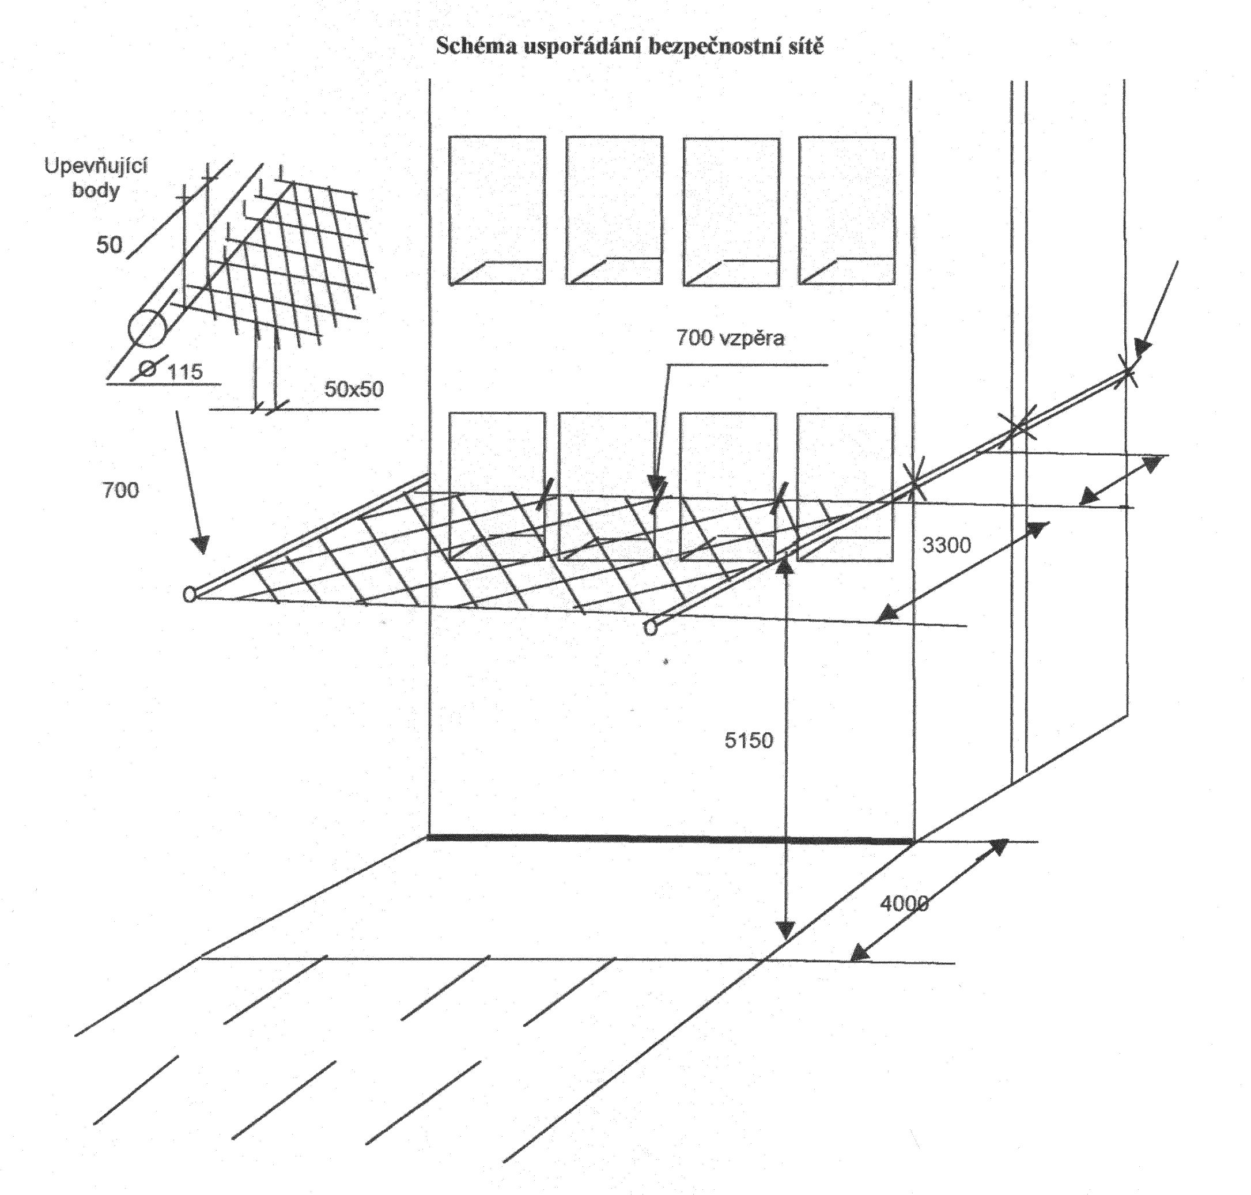

Popis bezpečnostní sítě

1. Rám bezpečnostní sítě je z kovové trubky o průměru min. 115 mm a tloušťce stěny nejmé-ně 2 mm (je možné použít i čtyřhrannou trubku 115x115 mm).
2. Rám je upevněn horizontálně na vnější stěnu cvičné věže ve výši 5150 mm nad bezpeč-nostním polštářem (povrchem dráhy). Upevnění rámu je provedeno svařením nebo šrouby nejméně ve 3 bodech po jeho délce.
3. Vzdálenost mezi bezpečnostní sítí a stěnou cvičné věže je 700 mm.
4. Háky pro připojení bezpečnostní sítě jsou k trubce rámu přivařené každých 50 mm.
5. Oka, ke kterým se připevní napínací šňůra přidržující síť 700 mm od stěny cvičné věže, jsou v bodech vyznačených na schématu jako „vzpěra“.
6. Bezpečnostní síť je zhotovena z nylonových lan o tloušťce 3-4 mm.
7. Oka sítě mají rozměr 50x50 mm.
8. Na upevněné síti je třeba zajistit určitou vůli, ale ne tak, aby se bránilo práci se žebříkem.
9. Metody upevnění sítě:
a) jde přes tyč o průměru 10 mm a ta se zahákne nebo,
b) každé oko sítě je zaháknuté,
c) napnutí bezpečnostní sítě se reguluje lanem, které je po celém obvodu sítě.

Obr. 1

Běh na 100 m s překážkami

Obr. 2

Kladina

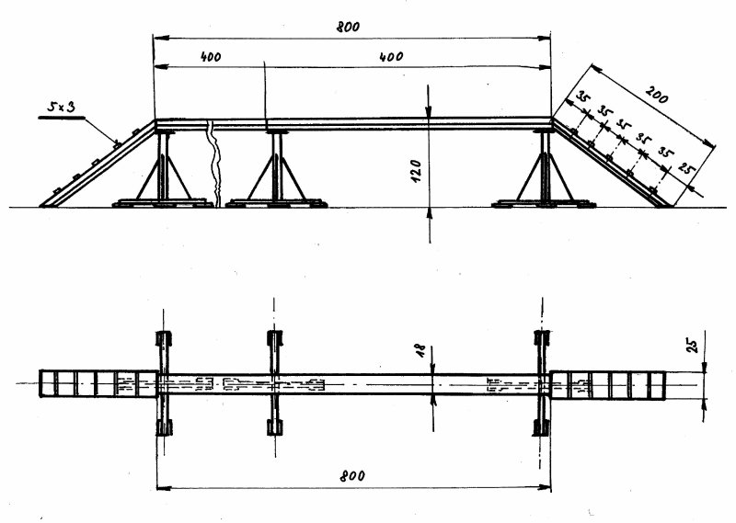

Poznámka:

Pro ženy a dorostenky se výška kladiny snižuje na 80 cm.

Obr. 3

Výstup do 4. podlaží cvičné věže

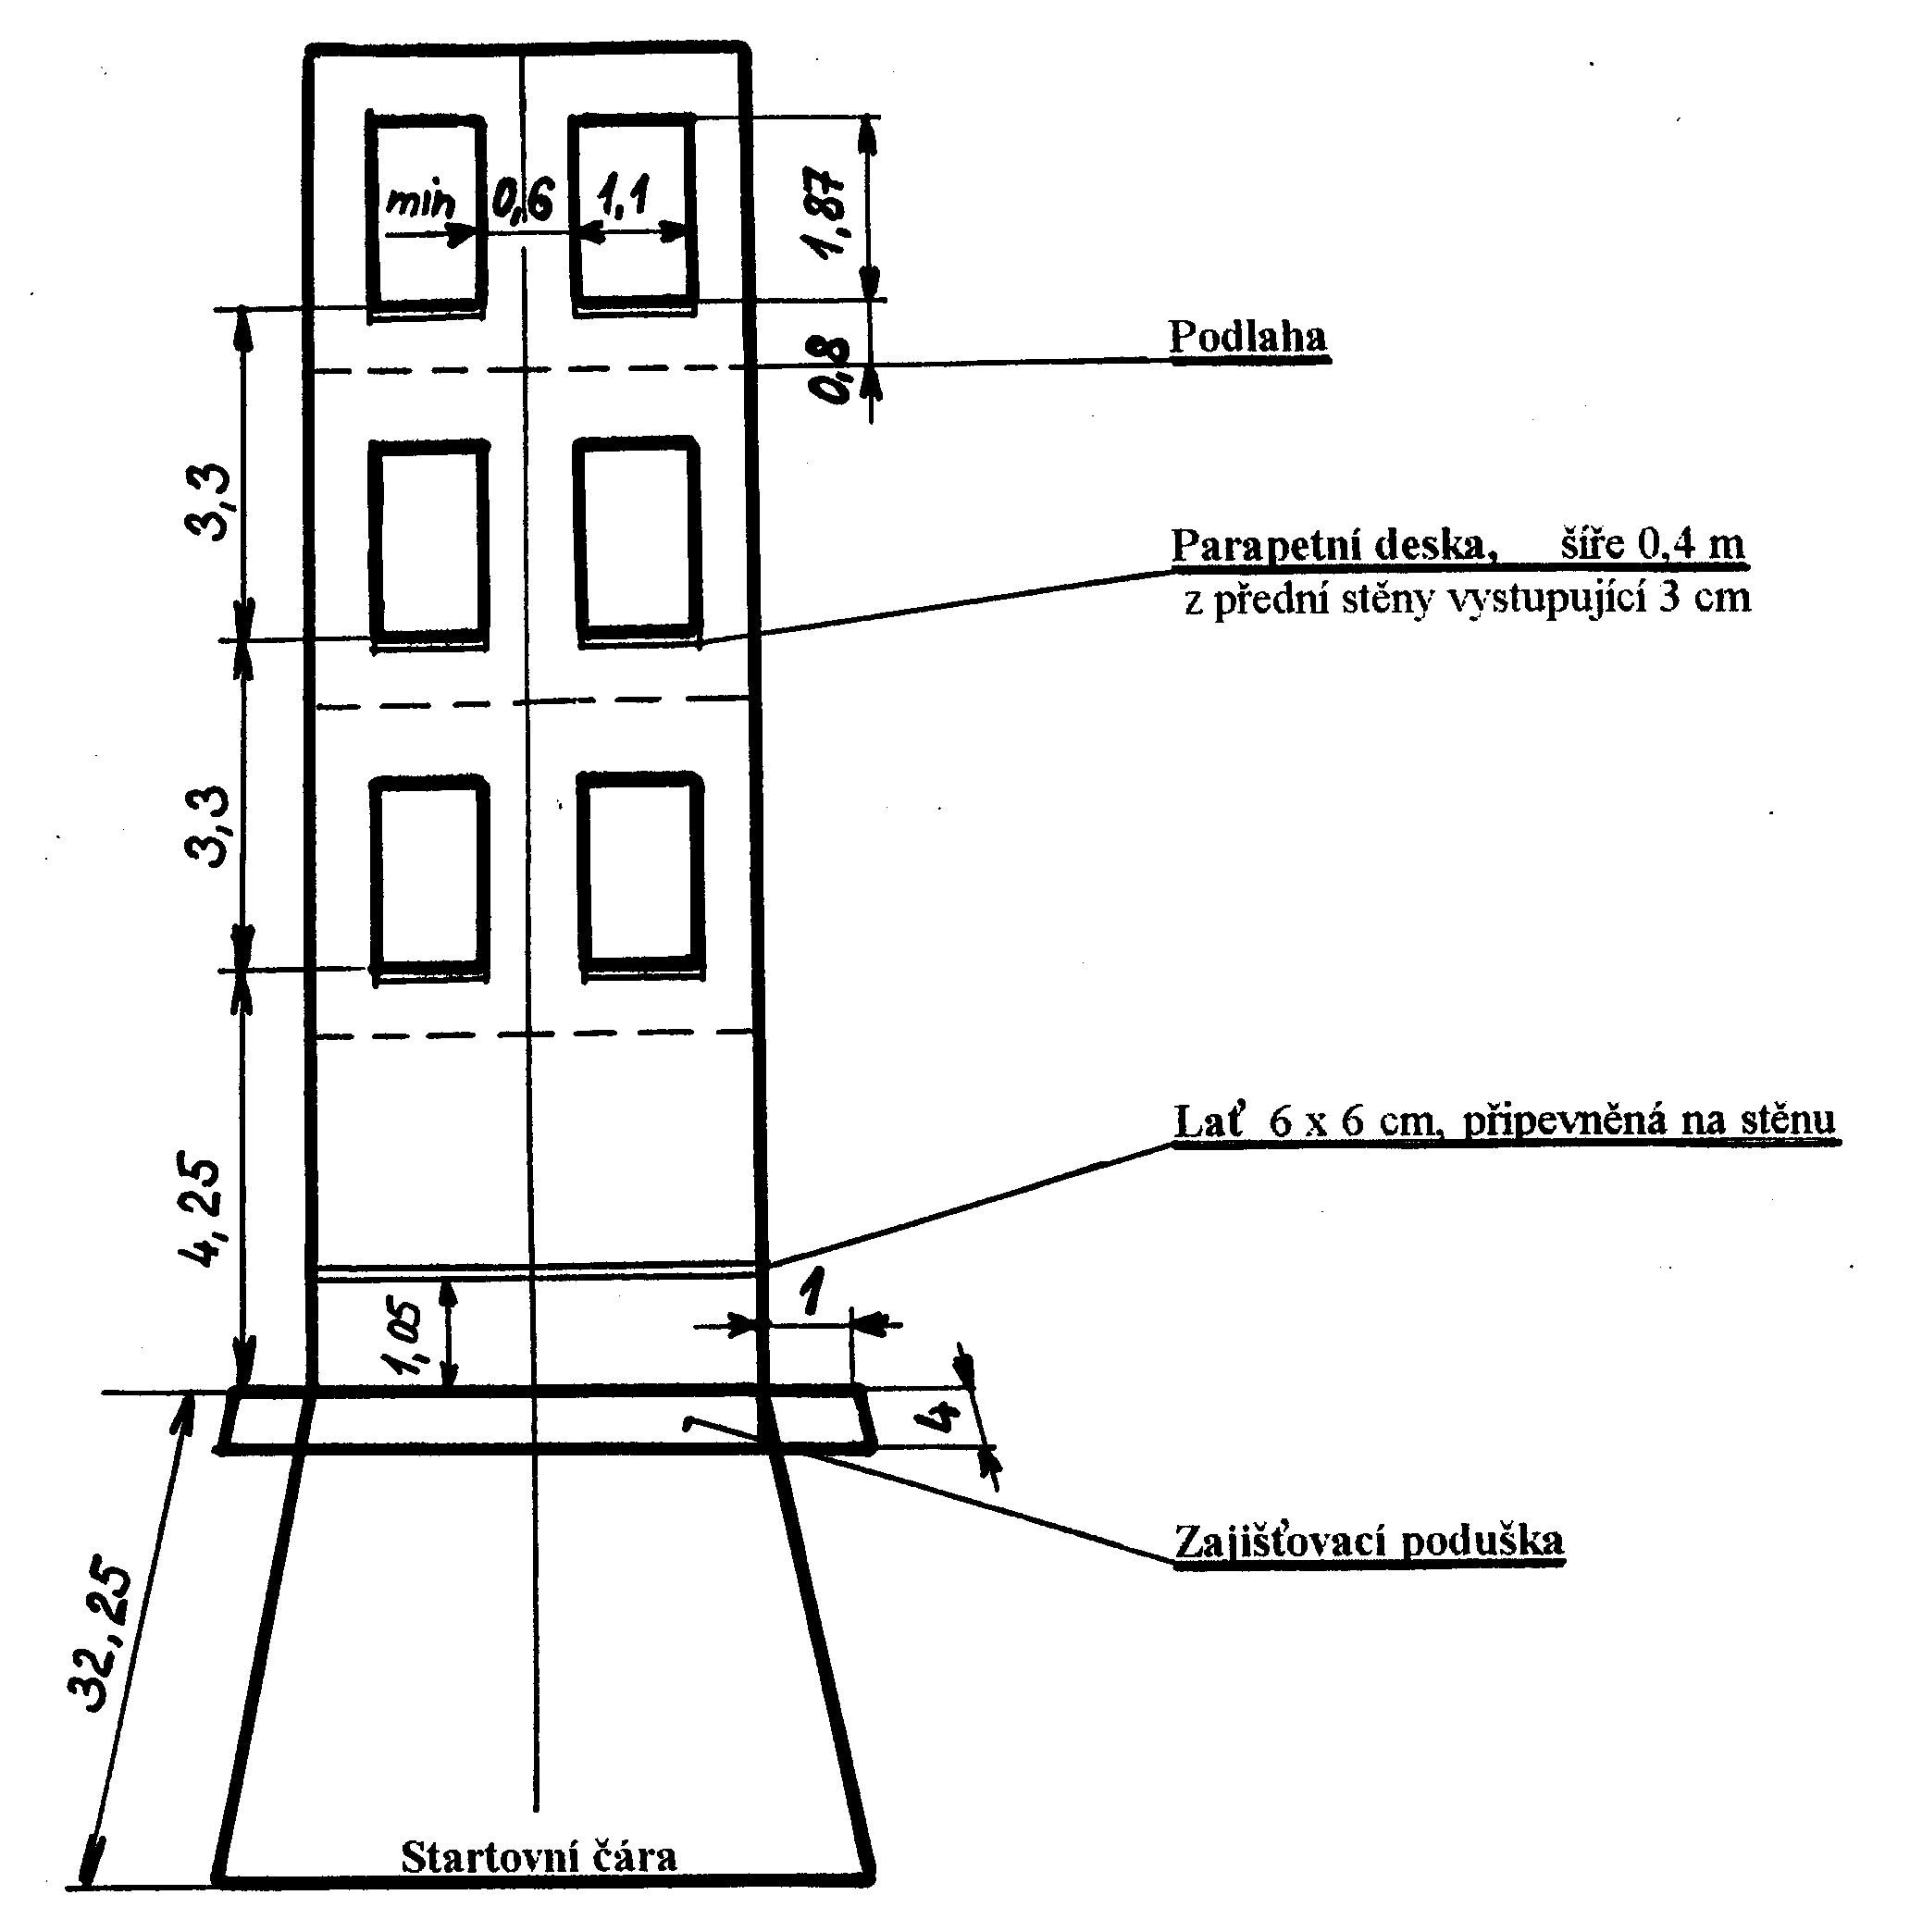

Poznámka:

Nejmenší hloubka zajišťovací podušky je l m pod povrchem dráhy. Skládá se ze dvou vrstev. Pružný materiál (pěnová guma, molitan atp.) 0,5 m a 0,5 m písku a pilin – směs 1:1. Horní část podušky musí být na úrovni dráhy. Pokud nelze podušku zhotovit, je nutno použít polštářů zhotovených speciálně pro tento účel. Jsou zhotoveny z molitanové hmoty o rozměrech: délka min. 3 m od přední stěny cvičné věže, šířka - na celou šířku cvičné věže, výška min. 0,8 m. Šířku polštáře je nutno dělit podle počtu drah a polštáře sestavit těsně vedla sebe. Výšku polštářů je možné rozdělit do dvou vrstev. Zajišťovací podušku lze doplnit záchrannou sítí.

Obr. 4

Cílové zařízení
elektrické časomíry pro disciplínu
výstup do 4. podlaží cvičné věže

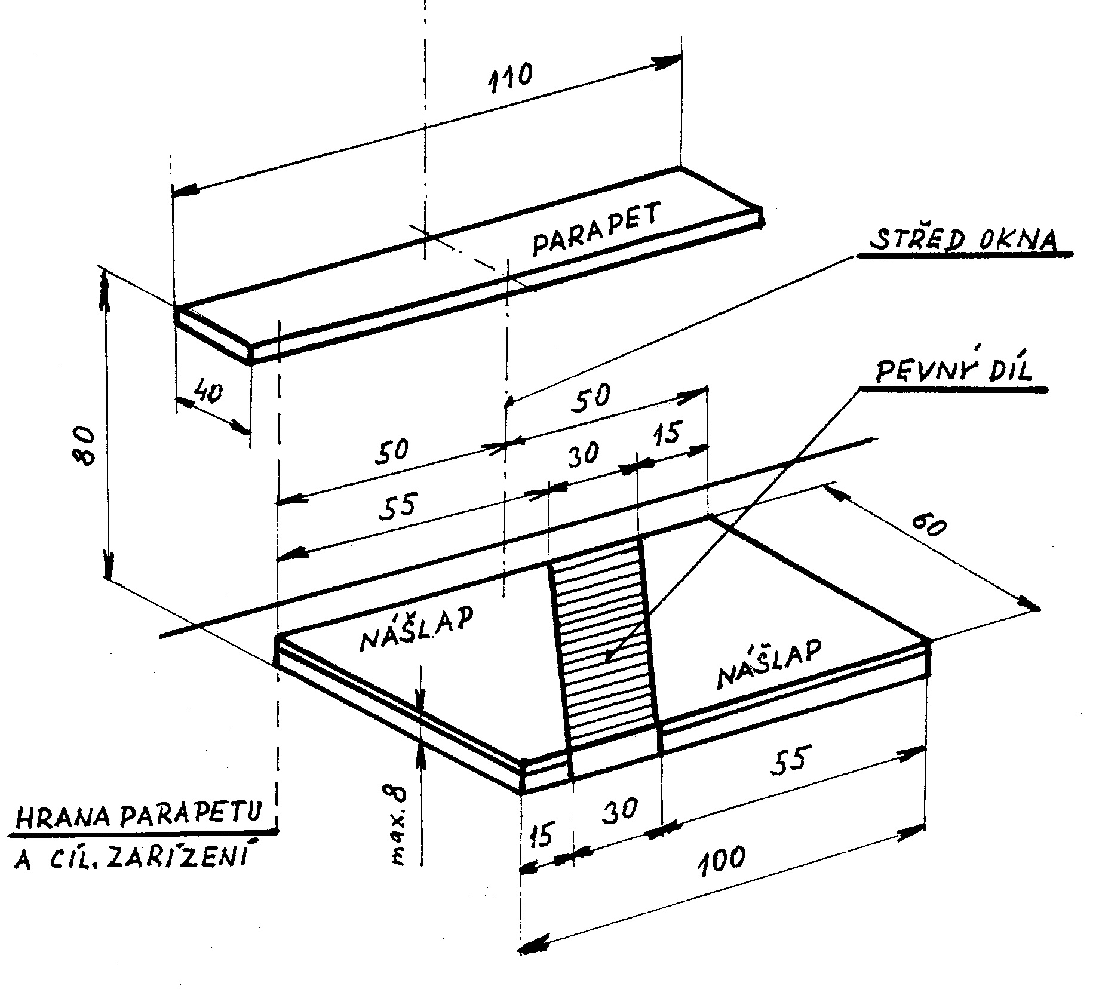

Poznámka:

Cílové zařízení časomíry se na podlaze umisťuje tak, že jeho střed je na úrovni středu okna
a jeho přední hrana je ve vzdálenosti odpovídající průmětu konce parapetu na podlahu 4. podlaží cvičné věže. Je max. 8 cm vysoké, 60 cm hluboké a 100 cm široké a má dvě nášlapné desky oddělené 30 cm širokým předělem. Spouštěcí hmotnost pro každou nášlapnou desku je 10 až 15 kg na každém jejím místě. Měření času bude zastaveno, když obě nášlapné desky budou současně stlačeny.

Obr. 5

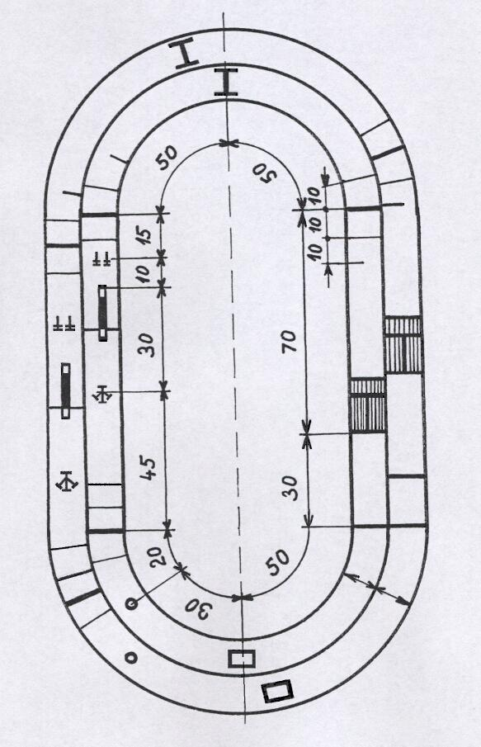
překážka
čára náběhového pásma
hadice
kladina
hadicový rozdělovač
pásmo odpojení
předávací území
čára náběhového pásma
domeček
přenosný hasicí přístroj
nádrž na hořlavou kapalinu
startovní čáry
cíl
Poznámka:1.Každý 100 m úsek štafety ohraničuje úseková čára. Na začátku a konci štafety je touto čarou start a cíl.
2.Vzdálenosti čar ohraničujících náběhové pásmo a předávací území, měřené od úsekové čáry, jsou pro všechny úseky stejné.
3.Pásmo odpojení ve 3. úseku začíná 20 m a končí 10 m před úsekovou čárou.
4.Rezervní přenosný hasicí přístroj umístí ve své dráze soutěžící sám, min. 1,5 m před nebo 1,5 m za nádrží na hořlavou kapalinu.
Štafeta 4 x 100 m s překážkami
šířka dráhy 2,4 - 2,5 m

Obr. 6

Překážka

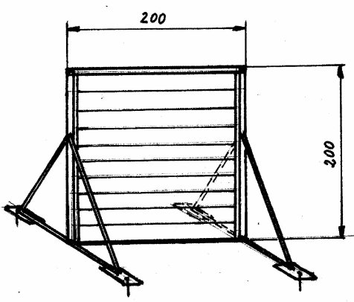

Domeček

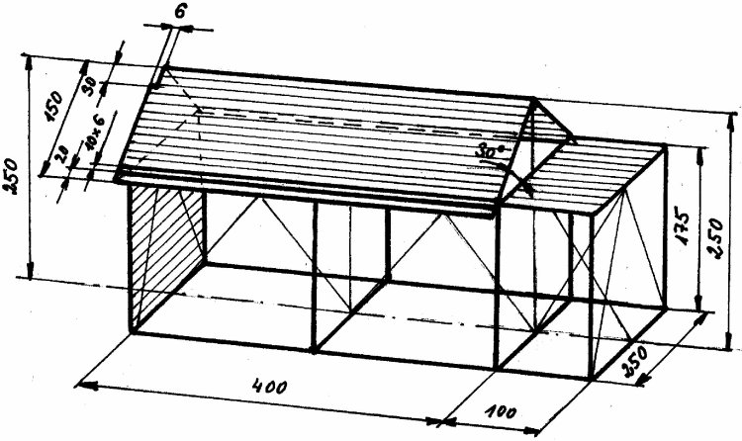

Obr. 7

Požární útok

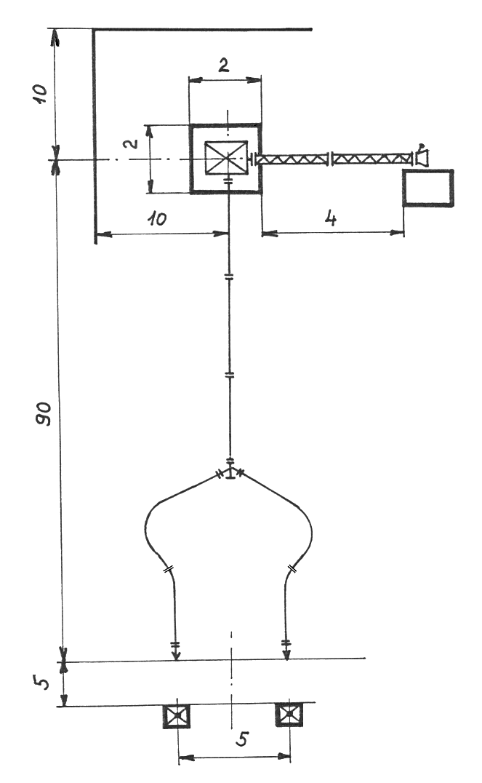
startovní čára
základna
přenosná motorová stříkačka

nádrž na vodu

Boční hrana nádrže je v ose základny

hranice stříkání
terče

- 1§ 72 zákona č. 133/1985 Sb., o požární ochraně, ve znění pozdějších předpisů (dále jen „zákon o požární ochraně”). § 38 vyhlášky č. 247/2001 Sb., o organizaci a činnosti jednotek požární ochrany. Pokyn generálního ředitele HZS ČR a náměstka ministra vnitra č. 7/2006, kterým se stanoví systém spor- tovních soutěží organizovaných v rámci Hasičského záchranného sboru České republiky, ve znění Pokynu generálního ředitele HZS ČR č. 7/2006.
2) § 65 odst. 1 zákona o požární ochraně.
- 3V souladu s posláním občanských sdružení uvedených v § 75 zákona o požární ochraně.
4) § 65 až § 69a zákona o požární ochraně.
5) § 38 odst. 3 vyhlášky č. 247/2001 Sb.
6) Pokyn generálního ředitele HZS ČR a náměstka ministra vnitra č. 7/2006, ve znění Pokynu generálního ředitele HZS ČR č. 7/2006
7) Cvičná věž je stavbou, která podléhá stavebnímu řízení dle zákona č. 183/2006 Sb., o územním plánování a stavebním řádu (stavební zákon). Preventivní a podrobné kontrolní prohlídky konstrukce cvičné věže se provádějí v souladu s ČSN 73 2601. Bezpečnost práce na cvičné věži stanovuje Rozkaz náčelníka HS Sboru PO MV ČR č. 14/1990.
8) § 5 odst. 1 písm. a) a § 24 odst. 2 zákona o požární ochraně. § 8 odst. 1, 3 a 5 vyhlášky č. 247/2001 Sb., ve znění vyhlášky č. 226/2005 Sb. Zákon č. 22/1997 Sb., o technických požadavcích na výrobky a o změně a doplnění některých zákonů, ve znění pozdějších předpisů. Vyhláška č. 255/ 1999 Sb., o technických podmínkách věcných prostředků požární ochrany, ve znění pozděj-ších předpisů.
9 ) Pokyn generálního ředitele HZS ČR a náměstka ministra vnitra č. 8/2006, o vydávání technických podmínek pro vybranou požární techniku a vybrané věcné prostředky požární ochrany.
10) Příloha č. 4 k vyhlášce č. 255/1999 Sb., ve znění vyhlášky č. 456/2006 Sb.
1 1) Zakázané látky jsou uvedeny v „Seznamu 1”, který je součástí předpisu „Postup provádění dopingových kontrol” vedený, doplňovaný a upravovaný Dopingovou komisí Českého atletického svazu. Pod pojem „zakázaná látka” spadá i metabolit takovéto látky.
1 2) Pojem „zakázaný postup” zahrnuje zejména krevní doping a použití metod, které mění složení a věrohodnost vzorků při dopingové zkoušce. Zakázané postupy jsou uvedeny v „Seznamu 2”, který je součástí předpisu „Postup provádění dopingových kontrol”.

